**KARYA TULIS ILMIAH**

**GAMBARAN PERESEPAN PENGGUNAAN OBAT INFEKSI SALURAN PERNAFASAN AKUT (ISPA) PADA**

**PASIEN RAWAT JALAN DI PUSKESMAS**

**MEDAN TUNTUNGAN**



**ANGGIA ESSENTIA BR. BARUS  
NIM: P07539016031**

**POLITEKNIK KESEHATAN KEMENKES MEDAN**

**JURUSAN FARMASI**

**2019**

**KARYA TULIS ILMIAH**

**GAMBARAN PERESEPAN PENGGUNAAN OBAT INFEKSI SALURAN PERNAFASAN AKUT (ISPA) PADA**

**PASIEN RAWAT JALAN DI PUSKESMAS**

**MEDAN TUNTUNGAN**

Sebagai Syarat Menyelesaikan Pendidikan Program Studi

Diploma III Farmasi 

**ANGGIA ESSENTIA BR. BARUS  
NIM: P07539016031**

**POLITEKNIK KESEHATAN KEMENKES MEDAN**

**JURUSAN FARMASI**

**2019**

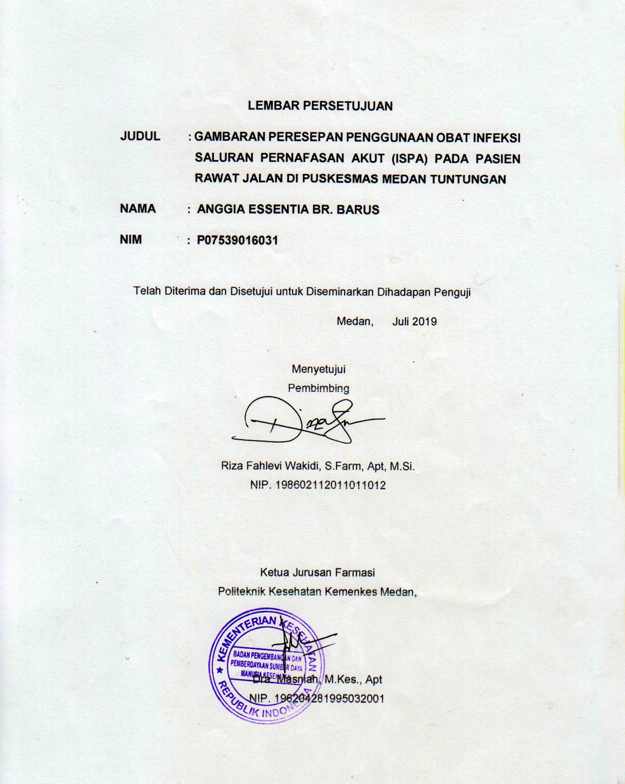

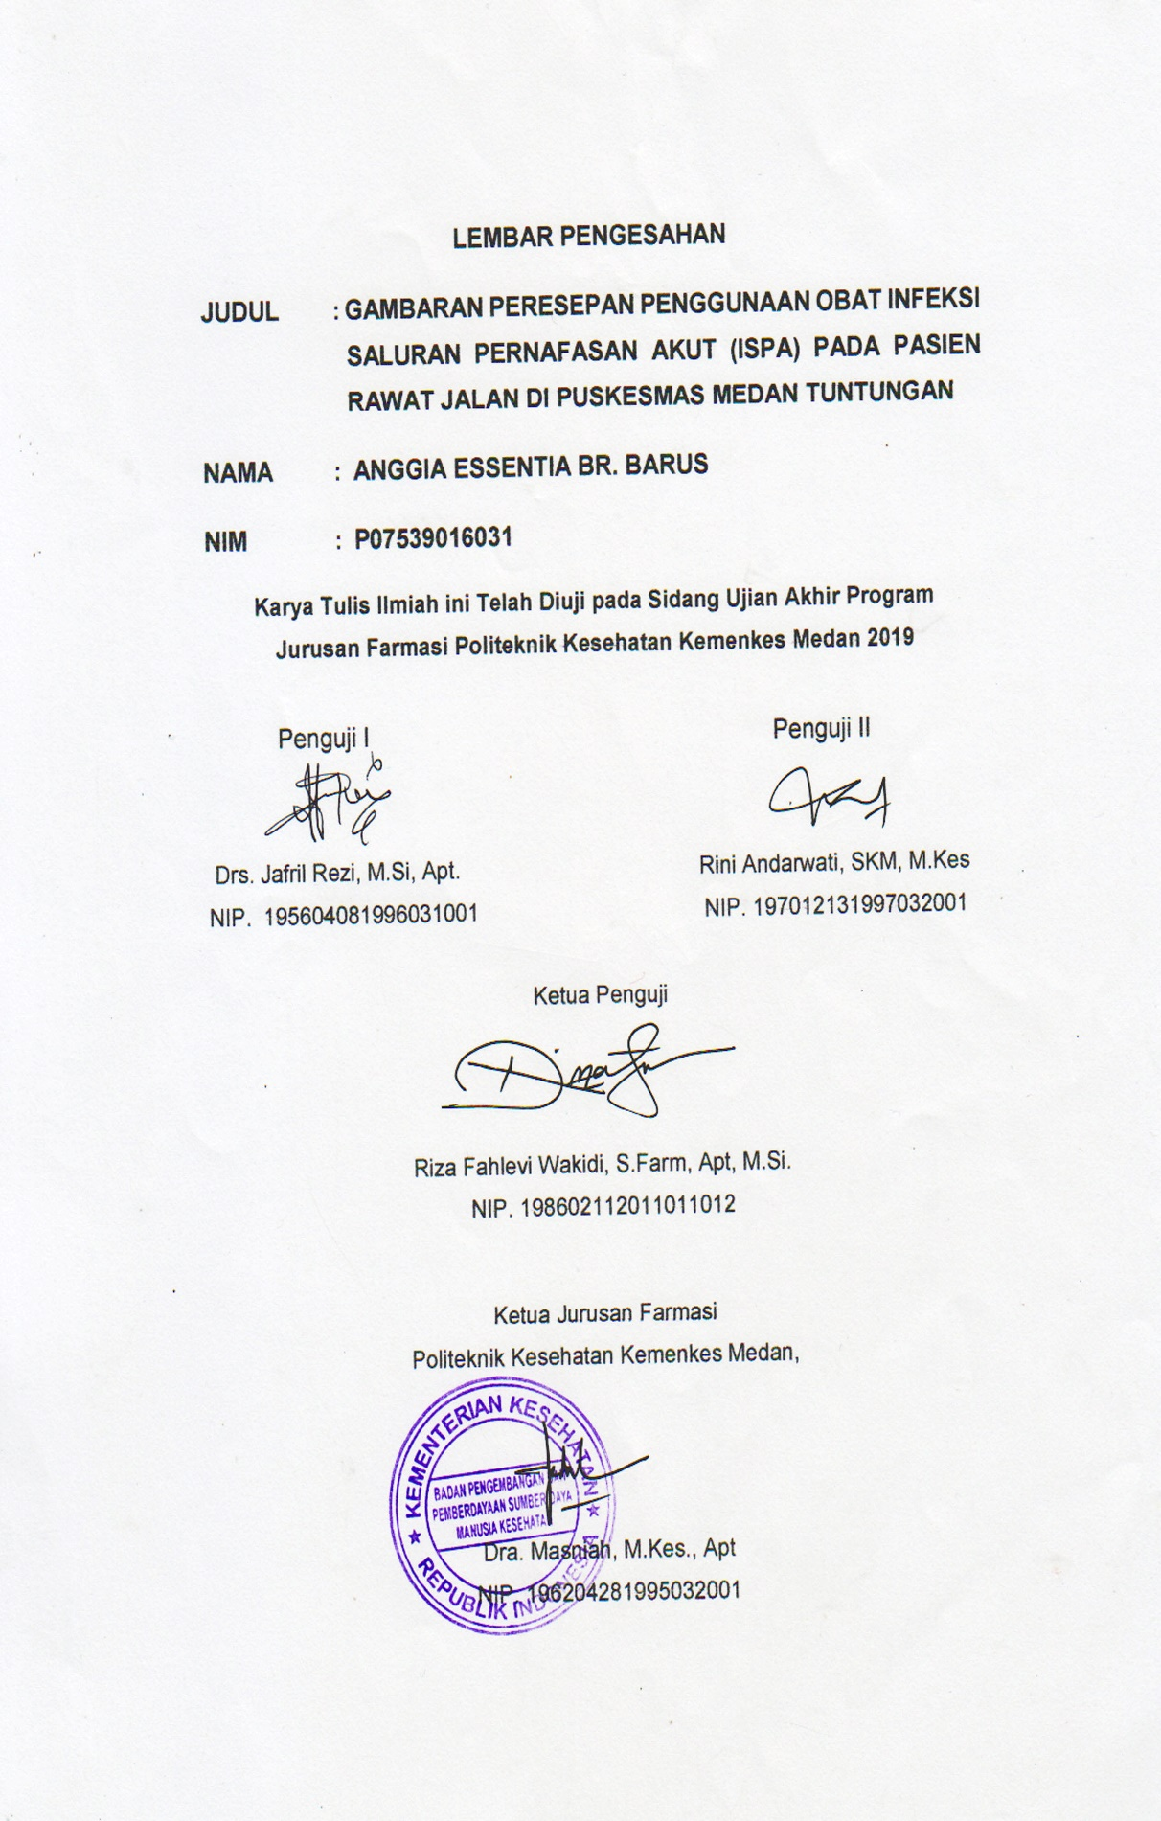

**SURAT PERNYATAAN**

**GAMBARAN PERESEPAN PENGGUNAAN OBAT INFEKSI SALURAN PERNAFASAN AKUT (ISPA) PADA PASIEN RAWAT JALAN DI PUSKESMAS MEDAN TUNTUNGAN**

**Dengan ini saya menyatakan bahwa Karya Tulis Ilmiah ini tidak terdapat karya yang pernah diajukan untuk disuatu Perguruan Tinggi, dan sepanjang pengetahuan saya juga tidak terdapat karya atau pendapat yang pernah ditulis atau diterbitkan oleh orang lain, kecuali yang secara tertulis diacu dalam naskah ini.**

**Medan, Agustus 2019**

**Anggia Essentia Br. Barus**

**NIM. P07539016031**

**MEDAN HEALTH POLYTECHNICS OF MINISTRY OF HEALTH**

**PHARMACY DEPARTMENT**

**SCIENTIFIC PAPER, July 2019**

**ANGGIA ESSENTIA BR. BARUS**

**Overview of Prescription of the Use of Acute Respiratory Infection Drugs in Outpatients at Medan Tuntungan Community Health Center**

**xiv + 31 pages + 7 tables + 11 attachments**

**ABSTRACT**

One of the main goals of health development is increasing control of diseases including Acute Respiratory Tract Infections (ARI). Acute respiratory tract infections is the main cause of morbidity and mortality by infectious diseases in infants in the world. Acute Respiratory Infection is still a major health problem in Indonesia. This study aims to describe the prescription of the use of Acute Respiratory Infection drugs in outpatients at Medan Tuntungan community health center.

This study used descriptive design, data collection was done retrospectively. The data collected is secondary data in the form of all prescriptions for the use of acute respiratory infections drugs (706 prescriptions) in outpatients at Medan Tuntungan community health center from January to March 2019.

From the results, the amount of expenditure from the type of Acute Respiratory Infection Drug during January – March period in 2019 at Medan Tuntungan community health center obtained 16 types of drugs (33.33%) in 706 prescription sheets, and the most types of drugs prescribed was class of antitussive cough medicine (38.28%). The number of prescriptions for acute respiratory infection medicine were 706 prescriptions (25.5%) in 2,763 prescriptions available in Medan Tuntungan community health center with the highest number of patients 431 (61%) female patients compared to 274 (38%) male patients man.

From the results that has been done it can be concluded that Acute Respiratory Tract Infections ranked first and more affects female patients as many as 431 prescription sheets (61.04%), and with 1-15 year age range of 168 prescription sheets (23.93%).

Keywords: Prescription, Acute Respiratory Tract Infection, Outpatient Care

Reference : 19 (1990-2018)

**POLITEKNIK KESEHATAN KEMENKES MEDAN**

**JURUSAN FARMASI**

**KTI, Juli 2019**

**ANGGIA ESSENTIA BR. BARUS**

**Gambaran Peresepan Penggunaan Obat Infeksi Saluran Pernafasan Akut (ISPA) Pada Pasien Rawat Jalan di Puskesmas Medan Tuntungan**

**xiv + 31 halaman + 7 tabel + 11 lampiran**

**ABSTRAK**

Salah satu sasaran pokok pembangunan kesehatan yaitu meningkatnya pengendalian penyakit termasuk penyakit Infeksi Saluran Pernapasan Akut (ISPA). ISPA adalah penyebab utama morbiditas dan mortalitas oleh penyakit menular pada balita di dunia. Infeksi Saluran Pernapasan Akut (ISPA) masih menjadi masalah kesehatan utama di Indonesia. Penelitian ini bertujuan untuk mengetahui gambaran peresepan penggunaan obat Infeksi Saluran Pernafasan Akut (ISPA) pada pasien rawat jalan di Puskesmas Medan Tuntungan.

Penelitian ini menggunakan rancangan deskriptif, pengumpulan data dilakukan secara retrospektif. Data yang dikumpulkan adalah data sekunder berupa seluruh resep penggunaan obat Infeksi Saluran Pernafasan Akut (ISPA) (706 resep) pada pasien rawat jalan di Puskesmas Medan Tuntungan ISPA dari bulan Januari hingga Maret 2019.

Dari hasil penelitian diperoleh jumlah pengeluaran dari jenis Obat Infeksi Saluran Pernafasan Akut (ISPA) selama periode Januari – Maret pada tahun 2019 di Puskesmas Medan Tuntungan diperoleh pengeluaran 16 jenis obat (33,33 %) dalam 706 lembar resep, dan jenis obat yang paling banyak diresepkan adalah golongan obat batuk antitusif (38,28%). Jumlah penggunaan resep obat Infeksi Saluran Pernafasan Akut (ISPA) adalah 706 resep (25,5%) dalam 2.763 resep obat yang ada di Puskesmas Medan Tuntungan dengan jumlah pasien ISPA terbanyak 431 (61%) pasien perempuan dibandingkan 274 (38%) pasien laki-laki.

Dari hasil penelitian yang telah dilakukan dapat disimpulkan bahwa ISPA menduduki peringkat pertama dan lebih mempengaruhi pasien perempuan yaitu sebanyak 431 lembar resep (61,04%), dan dengan rentang umur 1-15 tahun sebanyak 168 lembar resep (23,93%).

Kata Kunci : Resep, Infeksi Saluran Pernafasan Akut (ISPA), Rawat Jalan

Daftar Bacaan : 19 (1990-2018)

**KATA PENGANTAR**

Puji dan syukur kepada Tuhan Yang Maha Esa, atas segala berkat dan karunia-Nya penulis dapat menyelesaikan karya tulis ilmiah ini. Karya tulis ilmiah ini disusun untuk memenuhi salah satu syarat dalam menyelesaikan program pendidikan diploma III di Jurusan Farmasi Poltekkes Kemenkes Medan. Adapun judul karya tulis ilmiah ini **Gambaran Peresepan Penggunaan Obat Infeksi Saluran Pernafasan Akut (ISPA) Pada Pasien Rawat Jalan di Puskesmas Medan Tuntungan.**

Penulis menyadari sepenuhnya, keberhasilan ini adalah karunia Tuhan Yang Maha Esa dan bantuan dari semua pihak. Oleh karena itu penulis ingin menyampaikan terima kasih kepada :

1. Ibu Dra. Ida Nurhayati, M.Kes selaku Direktur Poltekkes Kemenkes Medan.
2. Ibu Dra. Masniah, M.Kes., Apt selaku Ketua Jurusan Farmasi Poltekkes Kemenkes Medan.
3. Bapak Drs. Adil Makmur Tarigan, Apt. M.Si selaku Pembimbing Akademik yang memberikan masukan serta bimbingan kepada penulis.
4. Bapak Riza Fahlevi Wakidi, S.Farm, Apt, M.Si. selaku pembimbing KTI dan ketua penguji KTI dan UAP yang memberikan masukan serta bimbingan kepada penulis.
5. Bapak Drs. Jafril Rezi, M.Si, Apt. selaku penguji I KTI dan UAP yang memberikan masukan dan dukungan kepada penulis.
6. Ibu Rini Andarwati, SKM, M.Kes selaku penguji II KTI dan UAP yang memberikan masukan dan dukungan kepada penulis.
7. Seluruh Staf Dosen Jurusan Farmasi Poltekkes Kemenkes Medan.
8. Kepada Kepala Puskesmas dan Pegawai Puskesmas Medan Tuntungan.
9. Teristimewa kepada orang tua saya Bapak (E.Barus) dan Ibu (E. Br. Tarigan), juga adik-adik saya ( Andre Barus) dan (Andrew Barus) yang telah banyak memberi dukungan baik secara moril maupun material yang tidak terhingga kapada penulis selama duduk dibangku perkuliahan sampai terselesaikannya Karya Tulis Ilmiah ini.
10. Untuk sahabat terkasih saya ABSTRAK GIRLS dan Pariz Feraldo Ginting, terimakasih atas semua dukungannya dan menunjukkan jalan serta selalu memotivasi penulis untuk pantang menyerah dan bertahan dalam kondisi apapun dalam penyelesaian karya Tulis Ilmiah ini.
11. Untuk keluarga tersayang saya, Sabrina Daretta K, Else Christine G, Feby Enjelita G, terimakasih sudah selalu memberi semangat dan mendoakan saya untuk menyelesaikan Karya Tulis Ilmiah ini.
12. Penulis juga tidak lupa mengucapkan banyak terimakasih kepada seluruh teman–teman seperjuangan mahasiswa Politeknik Kesehatan Kemenkes Medan Jurusan Farmasi yang telah banyak memberi dukungan dan semangat kepada penulis dalam penyelesaian Karya Tulis Ilmiah ini.

Akhir kata, penulis mengharapkan semoga Karya Tulis Ilmiah ini bermanfaat bagi pembaca, khususnya bagi teman - teman mahasiswa dan penulis sendiri. Terimakasih.

Medan, Juli 2019  
 Penulis

Anggia Essentia Br. Barus  
 NIM. P07539016031

**DAFTAR ISI**

Halaman

**LEMBAR PERSETUJUAN**

**LEMBAR PENGESAHAN**

**SURAT PERNYATAAN iv**

**ABSTRACT v**

**ABSTRAK vi**

**KATA PENGANTAR vii**

**DAFTAR ISI ix**

**DAFTAR GAMBAR xii**

**DAFTAR TABEL xiii**

**DAFTAR LAMPIRAN xiv**

**BAB I PENDAHULUAN 1**

* 1. Latar Belakang 1
  2. Perumusan Masalah 3
  3. Tujuan Penelitian 3
     1. Tujuan Umum 3
     2. Tujuan Khusus 3
  4. Manfaat Penelitian 4

**BAB II TINJAUAN PUSTAKA 5**

* 1. Infeksi Saluran Pernafasan Akut (ISPA) 5
     1. Pengertian ISPA 5
     2. Etiologi ISPA 5
     3. Klasifikasi ISPA 5
        1. Klasifikasi penyakit

berdasarkan lokasi anatomi

menurut Depkes RI (2009) 5

* + - 1. Klasifikasi penyakit

berdasarkan umur menurut

Kemenkes RI (2011) 9

* 1. Gejala ISPA 10
  2. Penularan ISPA 11
  3. Faktor-faktor yang mempengaruhi ISPA 11
     1. Faktor Karakteristik Virus 11
     2. Faktor Karakteristik Balita 12
     3. Faktor Karakteristik Umum 13
  4. Pencegahan Penyakit ISPA 14
  5. Pengobatan Penyakit ISPA 15
  6. Jenis-jenis obat ISPA 16
  7. Resep 16
  8. Puskesmas 17

1. Defenisi Puskesmas 17
2. Profil Ringkas Puskesmas Tuntungan 18
3. Visi Puskesmas Medan Tuntungan 18
4. Misi Puskesmas Medan Tuntungan 18
5. Jumlah Obat-obat Infeksi Saluran

Pernafasan Akut 19

* 1. Kerangka Konsep 20
  2. Defenisi Operasional 20

**BAB III METODE PENELITIAN 21**

* 1. Jenis dan Desain Penelitian 21
  2. Lokasi dan Waktu Penelitian 21
     1. Lokasi Penelitian 21
     2. Waktu Penelitian 21
  3. Populasi dan Sampel Penelitian 21
     1. Populasi Penelitian 21
     2. Sampel Penelitian 21
  4. Jenis dan Cara Pengumpulan Data 22
     1. Jenis Data 22
     2. Cara Pengumpulan Data 22
  5. Prosedur Kerja 22
  6. Pengolahan dan Analisa Data 23
     1. Pengolahan Data 23
     2. Analisa Data 23

**BAB IV HASIL DAN PEMBAHASAN 24**

* 1. Hasil 24
  2. Pembahasan 28

**BAB V KESIMPULAN DAN SARAN 30**

* 1. Kesimpulan 30
  2. Saran 30

**DAFTAR PUSTAKA 31**

**LAMPIRAN**

**DAFTAR GAMBAR**

Gambar 2.1 Kerangka Konsep 20

**DAFTAR TABEL**

Tabel 2.1 Daftar Obat Infeksi Saluran Pernafasan Akut (ISPA)  
 di Puskesmas Medan Tuntungan 19

Tabel 4.1 Jumlah pengeluaran obat Infeksi Saluran Pernafasan Akut (ISPA)  
 di apotek rawat jalan Puskesmas Medan Tuntungan 24

Tabel 4.2 Persentase Jumlah Pemakaian Obat ISPA periode Januari – Maret  
 tahun 2019 25

Tabel 4.3 Pemakaian Obat ISPA Berdasarkan Umur dan Jenis Kelamin

Pada Bulan Januari 25

Tabel 4.4 Pemakaian Obat Berdasarkan Umur dan Jenis Kelamin

Pada Bulan Februari 26

Tabel 4.5 Pemakaian Obat Berdasarkan Umur dan Jenis Kelamin

Pada Bulan Maret 26

Tabel 4.6 Pemakaian Obat ISPA berdasarkan Umur dan Jenis Kelamin Periode  
 Januari – Maret 2019 27

Tabel 4.7 Hasil pengamatan terhadap jumlah resep obat Infeksi Saluran

Pernafasan Akut (ISPA) Periode Januari – Maret 2019 27

**DAFTAR LAMPIRAN**

Lampiran 1. Rak Obat dan Gudang Obat 33

Lampiran 2. Data 10 Penyakit terbanyak Puskesmas Medan Tuntungan 34

Lampiran 3. Laporan Jumlah Pasien Rawat Jalan di Puskesmas Medan

Tuntungan 35

Lampiran 4. Hasil Pengamatan terhadap jumlah resep obat Infeksi Saluran

Pernafasan Akut (ISPA) pada Periode Januari 2019 36

Lampiran 5. Hasil Pengamatan terhadap jumlah resep obat Infeksi Saluran

Pernafasan Akut (ISPA) pada Periode Februari 2019 37

Lampiran 6. Hasil Pengamatan terhadap jumlah resep obat Infeksi Saluran

Pernafasan Akut (ISPA) pada Periode Maret 2019 38

Lampiran 7. Contoh Resep Infeksi Saluran Pernafasan Akut (ISPA) 39

Lampiran 8. Surat Izin Survey Penelitian 41

Lampiran 9. Surat Izin Penelitian ke Puskesmas Medan Tuntungan 42

Lampiran 10. Kartu Bimbingan 43

Lampiran 11. Ethical Clearance 44

**BAB I**

**PENDAHULUAN**

* 1. **Latar Belakang**

Menurut Undang-Undang Republik Indonesia No. 36 tahun 2009 tentang Kesehatan menyebutkan, kesehatan adalah keadaan sehat baik secara fisik, mental, spiritual, maupun sosial yang memungkinkan setiap orang untuk hidup produktif secara sosial dan ekonomis. Kesehatan merupakan hal yang sangat penting bagi setiap manusia karena dengan memiliki tubuh yang sehat, maka setiap manusia bisa melakukan berbagai aktifitas dengan baik. Meningkatkan kesehatan tersebut dilaksanakan berbagai upaya pembangunan di bidang kesehatan. Banyak tantangan dan kendala yang dihadapi dalam mencapai derajat kesehatan yang setinggi-tingginya, salah satu dari kendalanya adalah masih tingginya angka penyakit menular.

Penyakit menular pada manusia merupakan masalah penting yang dapat terjadi setiap saat terutama di Negara yang sedang berkembang khususnya di Indonesia dimana lingkungan hidupnya jelek oleh karena terjadi urbanisasi secara besar-besaran dari desa ke kota, tumpukan sampah terdapat dimana-mana, polusi udara, pencemaran sumber air oleh limbah manusia dan industri. Disamping itu kurang kesadaran masyarakat terhadap kebersihan dan kesehatan lingkungan (Candra B, 2012).

Infeksi Saluran Pernapasan Akut (ISPA) merupakan penyebab utama morbiditas dan mortalitas penyakit menular di dunia. Angka mortalitas ISPA mencapai 4,25 juta setiap tahun di dunia (Najmah, 2016). *World Health Organization* (WHO) memperkirakan insiden Infeksi Saluran Pernapasan Akut (ISPA) di negara berkembang dengan angka kematian balita di atas 40 per 1000 kelahiran hidup adalah 15%-20% pertahun pada usia balita. Di Indonesia, Infeksi Saluran Pernapasan Akut (ISPA) selalu menempati urutan pertama penyebab kematian pada kelompok bayi dan balita.

Menurut Depkes RI (2014), di Indonesia pada tahun 2014 angka kematian akibat ISPA pada balita sebesar 8 per 10.000 balita, lebih rendah dibandingkan dengan tahun 2013 yang sebesar 119 per 10.000 balita. Pada kelompok bayi angka kematian lebih tinggi yaitu sebesar 11 per 10.000 bayi dibandingkan pada

kelompok umur 1-4 tahun yang sebesar 6 per 10.000 balita.

Berdasarkan prevalensi ISPA tahun 2016 di Indonesia telah mencapai 25% dengan rentang kejadian yaitu sekitar 17,5% - 41,4% dengan 16 provinsi diantaranya mempunyai prevalensi di atas angka nasional. Salah satu negara berkembang dengan kasus ISPA yang tinggi adalah Indonesia. Indonesia selalu menempati urutan pertama penyebab kematian ISPA pada kelompok bayi dan balita (Najmah, 2016).

Pengumpulan data Riskesdas 2013 dengan mengumpulkan 300.000 sampel rumah tangga (1,2 juta jiwa) telah menghasilkan beragam data dan informasi yang memperlihatkan wajah kesehatan Indonesia. Prevalensi penyakit menular seperti ISPA, malaria dan diare mengalami penurunan jika dibandingkan dengan hasil Riskesdas 2018. Prevalensi ISPA turun dari 13,8% menjadi 4,4%. Pengumpulan yang dilakukan dari data Riskesdas tahun 2018 prevalensi ISPA di provinsi Sumatera Utara dengan diagnosis gejala (DG) 6,8%, sedangkan dengan diagnosis kesehatan (D) 2,8%.

ISPA juga merupakan salah satu penyebab utama kunjungan pasien di Puskesmas (40%-60%) dan rumah sakit (15%-30%) (Kemenkes RI, 2012). Berdasarkan data yang diperoleh dari Puskesmas di Kota Medan, prevalensi penderita ISPA meningkat pada tahun 2016 dibandingkan di tahun 2015, dari 39,87% naik menjadi 40,23%.

ISPA disebabkan karena bakteri, virus, jamur dan rickettsia (Najmah, 2016). Bakteri yang dapat menyebabkan ISPA paling banyak ialah *Haemophilus influenzae* dan *Streptoccocus pneumoniae*. Selain itu, terjadinya ISPA juga dipengaruhi oleh beberapa faktor yaitu, gizi buruk; polusi udara dalam ruangan  
(indoor air pollution); Berat Badan Lahir Rendah (BBLR); kepadatan penduduk;  
kurangnya imunisasi campak; dan kurangnya pemberian ASI eksklusif  
(Kemenkes RI, 2012).

Obat adalah salah satu faktor penting dalam pelayanan kesehatan. Akan tetapi, *World Health Organization* (WHO) memperkirakan terdapat sekitar 50% dari seluruh penggunaan obat tidak tepat dalam peresepan, penyiapan, dan penjualannya. Sekitar 50% lainnya tidak digunakan secara tepat oleh pasien (WHO, 2002). Penggunaan obat yang tidak tepat akan menimbulkan banyak masalah. Menurut WHO, lebih dari 50% obat diresepkan dan dibuat dengan tidak

benar. Rendahnya tingkat kesadaran masyarakat untuk menggunakan obat perlu diwaspadai dampaknya, khususnya pada generasi mendatang.

Berdasarkan hal tersebut maka peneliti tertarik untuk mengetahui gambaran peresepan penggunaan obat yang diresepkan pada pasien rawat jalan dengan penyakit ISPA di Puskesmas Medan Tuntungan, karena di Puskesmas tersebut peringkat pertama akan kunjungan penyakit Infeksi Saluran Pernafasan Akut (ISPA) dan kurang akan pengetahuan terhadap pencegahan penyakit. Penelitian ini diharapkan dapat memberikan sumbangan pemikiran dalam dunia kefarmasian khususnya dalam penerapan teknik dasar pertimbangan pemilihan terapi pada penyakit ISPA yang lebih efektif dan efisien, dan juga hasil penelitian ini diharapkan dapat dipakai sebagai acuan bagi para pengambil kebijakan, baik ditingkat pusat, daerah, maupun fasilitas pelayanan dalam mengembangkan sistem pelayanan kesehatan.

* 1. **Perumusan Masalah**

Bagaimana Gambaran Peresepan Penggunaan Obat Infeksi Saluran Pernafasan Akut (ISPA) Pada Pasien Rawat Jalan di Puskesmas Medan Tuntungan.

* 1. **Tujuan Penelitian**
     1. **Tujuan Umum**

Untuk mengetahui gambaran peresepan penggunaan obat Infeksi Saluran Pernafasan Akut (ISPA) Pada Pasien Rawat Jalan di Puskesmas Medan Tuntungan.

* + 1. **Tujuan Khusus**

1. Untuk mengetahui jenis-jenis obat Infeksi Saluran Pernafasan Akut (ISPA) Pada Pasien Rawat Jalan di Puskesmas Medan Tuntungan.
2. Untuk mengetahui persentase peresepan penggunaan obat Infeksi Saluran Pernafasan Akut (ISPA) Pada Pasien Rawat Jalan di Puskesmas Medan Tuntungan.
3. Untuk mengetahui karakteristik responden yang dilihat dari resep obat pasien pada penderita Infeksi Saluran Pernafasan Akut (ISPA).
   1. **Manfaat Penelitian**
4. Sebagai bahan masukan instansi terkait dalam progam evaluasi perencanaan penggunaan obat Infeksi Saluran Pernafasan Akut (ISPA) pasien rawat jalan di Puskesmas Medan Tuntungan.
5. Dapat bemanfaat bagi pembaca bagaimana peresepan obat untuk pasien Infeksi Saluran Pernafasan Akut (ISPA) di Puskesmas Medan Tu\ntungan.

**BAB II**

**TINJAUAN PUSTAKA**

* 1. **Infeksi Saluran Pernafasan Akut (ISPA)**
     1. **Pengertian ISPA**

Infeksi Saluran Pernapasan Akut (ISPA) adalah istilah yang berasal dari bahasa Inggris yaitu *Acute Respiratory Infections* (ARI). ISPA terdiri dari tiga unsur, yaitu: infeksi, saluran pernapasan dan infeksi akut. Infeksi adalah peristiwa masuknya kuman atau mikroorganisme ke dalam jaringan tubuh manusia dan berkembangbiak sehingga menimbulkan gejala penyakit. Saluran pernapasan adalah organ yang terdiri dari hidung sehingga alveoli beserta organ adneksanya seperti sinus-sinus, rongga telinga tengah dan pleura. Infeksi akut merupakan infeksi yang berlangsung sampai dengan 14 hari (Depkes RI, 2009).

* + 1. **Etiologi ISPA**

Menurut Wong (2008), ISPA adalah proses inflamasi yang disebabkan oleh virus, bakteri, mycoplasma, atau aspirasi substansia asing yang melibatkan suatu atau semua bagian saluran pernapasan. ISPA bagian atas umumnya disebabkan oleh virus, sedangkan ISPA bagian bawah umumnya disebabkan oleh virus, bakteri dan mycoplasma. Virus penyebab ISPA antara lain golongan *Miksovirus* (termasuk virus influenza, virus campak, dan virus para influenza), *Adenovirus, Pikornavirus, Coronavirus, Herpesvirus, dan Mycoplasma*. Bakteri penyebab ISPA antara lain adalah dari genus *Streptococcus, Pneumococcus, Hemophilus, Staphylococcus, Corynebacterium dan Bordetella.* Jamur penyebab ISPA antara lain adalah *Aspergillus sp, Candida albicans, Histoplasma* (Depkes RI, 2009).

* + 1. **Klasifikasi ISPA** 
       1. **Klasifikasi berdasarkan lokasi anatomi menurut Depkes RI**

**(2009), sebagai berikut :**

1. Infeksi Saluran Pernafasan atas Akut

Infeksi yang menyerang bagian hidung sampai faring:

1. Selesma (*Common Cold*, Nasofaringitis, Pilek)

Selesma merupakan gabungan berbagai gejala yang mengganggu saluran

nafas bagian atas, utamanya selaput lendir, keadaan ini juga sering kali disebut pilek, rhinitis akut atau rhinitis infeksi. *Common Cold* disebabkan oleh mediator radang lokal yang merangsang serabut saraf nyeri dan sampai nebrosis sel epitel terbatas. Penyebab utama batuk adalah sekresi mukosa faring dan bukan karena kelainan saluran nafas bagian bawah. Rata-rata lama Cold *Rhinovirus* dan *Coronavirus* kurang dari 1 minggu. Ada permulaan yang mendadak sekresi hidung cair, hidung tersumbat, dan nyeri tenggorokan ringan dengan renaria cepat yang bertahan selama 2-4 hari dan kemudian sedikit demi sedikit sembuh (Shulman, 1994).

Tanda klinis: Pilek sering menyebabkan demam pada anak kecil yang dapat berlangsung dari beberapa jam hingga 3 hari. Discharge hidung dapat dengan cepat menyebabkan sumbatan pada hidung, yang dapat mengganggu saat menyusui dan menyebabkan kesulitan bernafas. Discharge hidung sering dimulai sebagai discharge yang jernih kemudian menjadi kental, berwarna kuning, dan terlihat purulen. Pada anak-anak sering terdapat batuk ketika mengalami pilek (WHO, 2003).

1. Faringitis (tonsilitis, faringotonsilitis, nyeri tenggorok)

Infeksi ini sering dijumpai didaerah tropis dan biasanya disebabkan oleh virus dan sedikit oleh *Streptococcus*. Infeksi ini ditandai dengan sakit tenggorokan, suhu badan meninggi, kadang-kadang muntah dan sakit perut. Pemeriksaan menunjukkan pembengkakan pada kelenjar disudut rahang, tonsil merah dan meradang. Untuk kasus yang ringan yaitu tanpa infeksi sekunder akan membaik sendiri tanpa obat. Pasien diistirahatkan dan diberi minum yang banyak dan bila demam diberi parasetamol atau aspirin tiga kali sehari, dosis tergantung usia (Shulman, 1994).

Tanda klinis: Faringitis streptococcus pada anak usia dibawah 5 tahun adalah pembesaran kelenjar limfe leher yang lunak, eksudat faring berwarna putih, dan tidak ada tanda yang mengarah pada nasofaringitis virus seperti rinore, konjungtivitis dan batuk (WHO, 2003). Radang faring pada bayi dan anak hampir selalu melibatkan organ sekitarnya, sehingga infeksi pada faring biasanya juga mengenai tonsil, sehingga disebut faringotonsilitis. Penyakit ini sering ditemukan pada bayi dan anak, dapat berupa faringotonsilitis akut dan kronik (Ngastiyah,1995).

1. Faringotonsilitis akut

Penyakit ini banyak dijumpai pada anak-anak, paling sering disebabkan berbagai jenis *Streptococcus*. Pada pemeriksaan patologi anatomis ditemukan jaringan faring dan tonsil membengkak berwarna kemerahan karena peradangan, dan dalam kripta terdapat banyak leukosit, sel epitel yang sudah mati, dan kuman pathogen.

1. Faringotonsilitis kronik

Jika serangan faringotonsilitis sering kambuh meski telah diobati, perlu di ingat kemungkinan akan terjadi faringotonsilitis kronik (Ngastiyah, 1995).

1. Sinusitis

Sinusitis ditandai dengan discharge hidung yang purulen, disertai nyeri sinus, pembengkakan pada wajah atau periorbita, atau demam persisten. Discharge hidung yang purulen biasanya tidak disebabkan oleh sinusitis bakterialis yang sebenarnya. Sinusitis bakterialis memerlukan terapi antibiotik, hal ini tidak lazim pada anak dibawah usia 5 tahun. Terapi antibiotik (cotrimoxazol, ampicillin, atau amoxicillin) sebaiknya dipertimbangkan hanya jika penderita memiliki tanda pasti sinusitis bakterialis (WHO, 2003).

1. Infeksi Saluran Pernafasan bawah Akut

Infeksi yang menyerang mulai dari bagian laring sampai alveoli :

1. Laringitis akut dan Laringo Trakeo Bronkitis Akut

Kedua penyakit ini adalah suatu penyakit keradangan pada laring atau laringo trakeo bronkus, yang disebabkan oleh infeksi virus (virus croup atau subglottic croup). Hampir semua kasus laringitis akut dan laringo trakeo bronchitis akut disebabkan oleh virus. Sebagian besar (2/3 kasus disebabkan oleh virus parainfluenza). Penyebab lain adalah virus adeno, virus respiratori sinsial, virus influenza dan virus morbili. Pada laringo trakeo bronchitis dapat terjadi infeksi sekunder oleh bakteri. Usia penderita terbanyak berkisar 3 bulan sampai 5 tahun. Penderita laringitis akut tidak memerlukan antibiotik, pada penderita laringo trakeo bronchitis akut dapat diberikan antibiotik, bila perlu dapat diberikan antipiretik (Ngastiyah, 1995).

1. Bronkitis

Bronkitis berarti infeksi bronkus. Bronkitis merupakan suatu penyakit tersendiri. Tetapi biasanya merupakan bagian dari pada suatu penyakit yang semula berasal dari saluran pernafasan atas / bawah, atau bersamaan dengan penyakit saluran pernafasan yang lain seperti sinobronkitis, laringo trakeo bronkitis, dan bronkitis pada asma. Bronkitis dapat disebabkan oleh infeksi (virus, bakteri, dan jamur), alergi (asma), kimiawi (aspirasi susu, isi lambung, asap rokok dan atau uap gas yang merangsang). Bronkitis akut biasanya didahului oleh infeksi virus saluran pernafasan atas. Pada penderita dapat terjadi infeksi sekunder oleh *Pneumococcus* atau *Haemophilus Influenzae*. Gejala dimulai dengan pilek selama 3 – 4 hari, berangsur-angsur timbul batuk kering tanpa riak, disertai nyeri atau rasa panas di daerah substernal. Batuk dapat disusul muntah. Setelah beberapa hari timbul riak jernih, lalu purulen. Dalam 10 hari riak menjadi encer lagi, hilang dan batuk berhenti. Pengobatan bronkitis yang penting adalah mengontrol batuk, mempermudah pengeluaran secret dengan cara mengencerkannya, banyak minum, pemberian uap dan ekspektoran. Penderita jangan diberi antibatuk atau antihistamin berlebihan karena secret akan mengental dan sulit keluar, sehingga dapat terjadi pneumonia. Antibiotik dapat diberikan bila ada kecurigaan infeksi bakteri (Ngastiyah, 1995).

1. Bronkiolitis

Bronkiolitis adalah penyakit infeksi paru akut yang menyerang masyarakat, ditandai oleh obstruksi saluran nafas kecil karena proses radang. Sebagian besar (lebih dari 50 %) disebabkan oleh virus respiratori sinisia, penyebab lain adalah virus parainfluenza, virus adeno dan mikoplasma pneumoniae. Gejala bronkiolitis dimulai dengan bersin, pilek (secret encer), batuk dan mungkin panas. Setelah beberapa hari batuk menghebat, tidak dapat tidur atau minum, kadang-kadang muntah dan demam ringan. Penderita menjadi gelisah, takikardia, takipnea dan sianosis. Dada mengembang disertai retraksi interkostal dan subkostal. Hati dan limpa mungkin terdorong kebawah, perkusi hipersonar dan suara nafas melemah. Penyakit ini terutama menyerang anak usia kurang dari 2 tahun, terbanyak usia kurang dari 6 bulan. Biasanya terjadi kontak dengan orang dewasa / anak yang berusia lebih besar yang menderita infeksi saluran pernafasan atas yang ringan.Terapi yang dapat diberikan, bila diperlukan diberikan cairan intravena tetapi harus dijaga jangan sampai kelebihan cairan. Penderita tidak boleh dipaksa untuk minum bila masih sesak (bahaya aspirasi). Pemberian sedatif tidak diperbolehkan karena kegelisahan disebabkan oleh hipoksia. Indikasi pemberian antibiotik apabila penyakit berat atau keadaan umum kurang baik, kecurigaan akan adanya infeksi sekunder (bakteri) atau bronkopneumonia (panas tinggi, leukositosis) (Ngastiyah, 1995).

1. Pneumonia

Pneumonia adalah radang parenkim paru, menurut anatomi pneumonia dapat dibagi menjadi pneumonia laboris, pneumonia labularis, bronkopneumonia dan pneumonia interstitialis. Pneumonia dapat disebabkan oleh bakteri seperti: (*Pneumococcus, Stafilococcus, Streptococcus, H.influenzae, Klebsiela, M.tuberculosis, Micoplasma pneumoniae*), virus, jamur, fungi, protozoa atau bahankimia. Pneumonia karena bakteri didahului oleh infeksi saluran pernafasan atas selama beberapa hari, penderita mendadak panas tinggi, dan bagi anak kecil atau bayi dapat terjadi batuk, sesak, takipnea dan sianosis. Selain karena bakteri pneumonia juga dapat disebabkan karena virus. Gambaran klinik yang dapat di lihat adalah panas, batuk, pilek, suara parau dan nyeri tenggorok selama beberapa hari. Penderita mendadak panas tinggi dan batuk yang menghebat. Secara umum gambaran klinik pneumonia virus sama dengan pneumonia bakteri, hanya lebih ringan.Indikasi rawat inap, apabila terjadi kesukaran nafas, sianosis, umur kurang dari 6 bulan, dan adanya penyulit (misalnya empiema yang diduga infeksi *stafilococcus*) sehingga perawatan di rumah kurang baik (Ngastiyah, 1995).

* + - 1. **Klasifikasi penyakit berdasarkan umur menurut Kemenkes RI (2011), sebagai berikut :**

1. Kelompok umur < 2 bulan, dibagi atas :
2. Pneumonia berat, bila batuk disertai dengan napas cepat *(fast breathing)*, dimana frekuensi pernapasan 60 kali/menit atau lebih, atau adanya tarikan kuat pada dinding dada bagian bawah ke dalam yang kuat *(severe chest indrawing)*.
3. Non pneumonia, bila tidak ada tarikan dinding dada bagian bawah dan frekuensi pernapasan normal.
4. Kelompok umur 2 bulan sampai < 5 tahun, dibagi atas :
5. Pneumonia sangat berat, bila batuk dan mengalami kesulitan saat bernapas yang disertai sianosis sentral, adanya tarikan dinding dada, dan kejang.
6. Pneumonia berat, bila batuk dan mengalami kesulitan bernapas serta ada tarikan dinding dada, tetapi tidak disertai sianosis sentral.
7. Pneumonia, bila batuk dan terjadi kesukaran bernapas yang disertai dengan napas cepat, yaitu >50 kali/menit untuk umur 2-12 bulan, dan >40 kali/menit untuk umur 12 bulan sampai 5 tahun.
8. Non pneumonia, bila mengalami batuk pilek saja, tidak ada tarikan dinding dada, tidak ada napas cepat, frekuensi kurang dari 50 kali/menit pada anak umur 2-12 bulan dan kurang dari 40 kali/menit untuk umur 12 bulan sampai 5 tahun.
   1. **Gejala ISPA**

Menurut Depkes RI (2009), penyakit ISPA pada penderita dapat menimbulkan berbagai tanda dan gejala seperti batuk, pilek, demam, kesulitan bernafas, dan sakit tenggorokan.

Gejala ISPA terbagi menjadi 3, yaitu :

1. Gejala dari ISPA ringan

Seorang pasien dinyatakan menderita ISPA ringan jika ditemukan satu atau lebih gejala-gejala berikut :

1. Batuk
2. Pilek, yaitu mengeluarkan lendir (ingus) dari hidung
3. Demam, jika suhu badan lebih dari 37°C
4. Serak, yaitu penderita atau pasien bersuara parau saat berbicara atau menangis
5. Gejala dari ISPA sedang

Seorang pasien dinyatakan menderita ISPA sedang, jika ditemukan gejala-gejala dari ISPA ringan yang disertai satu atau lebih gejala-gejala berikut :

1. Suhu tubuh lebih dari 39°C
2. Pernapasan cepat *(fast breathing)* yaitu frekuensi nafas 60 kali/menit atau lebih
3. Radang Tenggorokan
4. Telinga sakit atau mengeluarkan nanah dari lubang telinga
5. Timbul bercak-bercak merah pada kulit menyerupai bercak campak
6. Gejala dari ISPA Berat

Seorang pasien dinyatakan menderita ISPA berat, jika dijumpai gejala-gejala ISPA ringan atau ISPA sedang yang disertai satu atau lebih gejala-gejala berikut:

1. Sianosis (kondisi bibir atau kulit membiru)
2. Kesadaran menurun
3. Pernapasan berbunyi seperti mengorok
4. Ada tarikan dinding dada
5. Nadi > 160 kali per menit atau tidak teraba
6. **Penularan ISPA**

Menurut Depkes RI (2004), penularan ISPA terjadi melalui udara yang tercemar dan masuk ke dalam tubuh melalui saluran pernafasan. Bibit penyakit di udara umumnya berbentuk aerosol. Aerosol merupakan suatu suspensi yang melayang di udara yang berupa bibit penyakit yang terdiri atas *droplet nuclei* (sisa dari sekresi saluran pernafasan yang dikeluarkan dari tubuh berupa droplet dan melayang di udara) dan dust (campuran antara bibit penyakit yang melayang di udara).

1. **Faktor-Faktor Yang Mempengaruhi ISPA**
   * 1. **Faktor Karakteristik Virus**

Menurut Nelson (2002, 1455-1457), Virus penyebab ISPA meliputi virus *Parainfluenza, Adenovirus, Rhinovirus, Coronavirus, Koksakavirus A dan B, Streptokokus dan lain-lain*.

* + 1. **Faktor karakteristik balita**

1. Berat badan lahir

Berat Badan Lahir Rendah (BBLR) yaitu berat lahir < 2500 gram yang dikategorikan menjadi dua macam yaitu bayi kecil untuk masa kehamilan dan bayi prematur (Hull, 2008). Bayi dengan BBLR sering mengalami gangguan pernafasan, hal ini disebabkan oleh pengembangan paru yang belum sempurna dan otot pernafasan yang masih lemah sehingga lebih mudah terkena penyakit infeksi, terutama pneumonia dan sakit saluran pernapasan lainnya (Meadow & Simon, 2005).

1. Status imunisasi

Imunisasi adalah upaya yang dilakukan untuk memberikan kekebalan (imunitas) pada bayi atau anak sehingga terhindar dari penyakit tertentu (Depkes RI, 2004). Imunisasi merupakan pemberian vaksin yang berfungsi untuk mencegah terjadinya penyakit dimana tubuh akan bereaksi dengan membentuk antibodi terhadap antigen tersebut (Rifai, 2004). Menurut Depkes RI (2009), pada brosur imunisasi ada 5 Imunisasi Dasar Lengkap untuk bayi usia di bawah 1 tahun yaitu :

1. Vaksin Hepatitis B yang diberikan saat usia 0 bulan, untuk mencegah penyakit hepatitis B atau kerusakan hati.
2. Vaksin BCG yang diberikan saat usia 1 bulan, untuk mencegah penularan Tuberkulosis (TBC) yang berat.
3. Vaksin DPT yang diberikan saat usia 2 bulan, 3 bulan dan 4 bulan.Untuk mencegah penularan difteri yang menyebabkan penyumbatan jalan nafas, batuk rejan (batuk 100 hari), tetanus, dan hepatitis B.
4. Vaksin Polio yang diberikan saat usia 1 bulan, 2 bulan, 3 bulan dan 4 bulan, untuk mencegah penyakit polio yang dapat menyebabkan lumpuh layuh pada tungkai dan atau lengan.
5. Vaksin Campak yang diberikan kepada saat usia 9 bulan, untuk mencegah penyakit campak yang dapat mengakibatkan komplikasi radang paru, radang otak dan kebutaan.
6. Status gizi

Gizi merupakan keseimbangan makanan yang dikonsumsi melalui proses pencernaan, absorpsi (penyerapan), transportasi, penyimpanan, metabolisme dan pengeluaran zat-zat yang tidak dibutuhkan tubuh. Gizi dibutuhkan manusia untuk bertahan hidup, pertumbuhan fungsi organ tubuh dan penghasil energi (Supariasa, 2001). Balita dengan keadaan gizi buruk maupun gizi kurang lebih mudah terkena infeksi dibandingkan dengan balita dengan gizi baik, hal ini disebabkan karena kurangnya daya tahan tubuh balita. Anak balita dengan status gizi kurang mempunyai risiko menderita pneumonia 3,3 kali dibandingkan dengan balita dengan status gizi baik (Sudirman, 2003). Dalam menilai status gizi anak, maka angka berat badan dan tinggi badan setiap balita dikonversikan ke dalam bentuk nilai standar (*Zscore*) dengan menggunakan standar antropometri penilaian status gizi anak berdasarkan BB/U sesuai dengan Keputusan Menteri Kesehatan Republik Indonesia Nomor 1995/Menkes/SK/XII/2010, sebagai berikut :

1. Gizi buruk : *Z-score* < -3 SD
2. Gizi kurang : *Z-score* -3 SD sampai dengan <-2 SD
3. Gizi baik : *Z-score* -2 SD sampai dengan 2 SD
4. Gizi lebih : *Z-score* > 2 SD
   * 1. **Faktor Karakteristik Umum**

ISPA adalah kondisi yang banyak memiliki faktor risiko. Beberapa hal yang  
 bisa meningkatkan risiko terkena infeksi saluran pernapasan atas adalah:

1. Bayi dari usia 6 bulan atau anak di bawah 1 tahun
2. Anak-anak yang lahir prematur atau yang memiliki riwayat, seperti jantung bawaan atau penyakit paru-paru
3. Anak-anak dengan sistem kekebalan tubuh yang lemah
4. Bayi yang berada dalam tempat ramai
5. Orang-orang di usia pertengahan
6. Orang dewasa dengan [asma](https://hellosehat.com/penyakit/asma/), [gagal jantung kongestif](https://hellosehat.com/penyakit/gagal-jantung-kongestif/), atau[penyakit paru obstruktif kronik (PPOK)](https://hellosehat.com/pusat-kesehatan/ppok/).
7. Orang dengan sistem imun yang lemah, termasuk orang-orang dengan transplantasi organ tertentu, leukemia, atau [HIV/AIDS](https://hellosehat.com/pusat-kesehatan/hivaids/).
8. Anda dikelilingi dengan orang-orang sakit yang bersin atau batuk tanpa menutup hidung dan mulutnya.
9. **Pencegahan Penyakit ISPA**
10. Pencegahan Tingkat Pertama *(Primary Prevention )*

Ditujukan pada orang sehat dengan usaha peningkatan derajat kesehatan *(health promotion)* dan pencegahan khusus *(spesifik protection)* terhadap penyakit tertentu. Termasuk disini adalah :

1. Penyuluhan, dilakukan oleh tenaga kesehatan dimana kegiatan ini diharapkan dapat mengubah sikap dan perilaku masyarakat terhadap hal-hal yang dapat meningkatkan faktor risiko penyebab ISPA, penyuluhan imunisasi, penyuluhan gizi seimbang pada ibu dan anak, penyuluhan kesehatan lingkungan, penyuluhan bahaya rokok.
2. Imunisasi yang merupakan strategi spesifik untuk dapat mengurangi angka kesakitan ISPA.
3. Menghindari bakteri yang patogen dengan menjaga kebersihan tangan.
4. Menggunakan alat pelindung diri terutama masker untuk menghindari droplet yang melayang diudara.
5. Menciptakan lingkungan yang bersih, hindari anak dari asap yang membuat anak-anak sulit bernafas.
6. Pencegahan Tingkat Kedua *(Secondary Prevention)*

Dalam penanggulangan ISPA dilakukan dengan upaya pengobatan dan diagnosis sedini mungkin. Dalam pelaksanaan program Pencegahan dan Pengendalian Penyakit ISPA dalam keadaan penyakitnya termasuk dalam klasifikasi bukan pneumonia apabila ditandai dengan batuk, serak, pilek, panas atau demam (suhu tubuh lebih dari 37°C) maka dianjurkan untuk segera diberi pengobatan.

Upaya pengobatan yang dilakukan terhadap klasifikasi ISPA bukan pneumonia adalah pemberian obat antibiotik dan diberikan perawatan dirumah. Adapun beberapa hal yang perlu dilakukan ibu untuk mengatasi anaknya yang menderita ISPA adalah :

1. Mengatasi panas ( Demam)

Untuk balita demam diatasi dengan memberikan parasetamol atau dengan kompres dengan menggunakan kain bersih, celupkan pada air (tidak perlu air es) dan pada masyarakat yang lanjut usia diberi antibiotik.

1. Pemberian makanan minuman

Memberikan makanan yang cukup tinggi gizi sedikit - dikitnya tetapi sering. Memberi ASI lebih kurang. Usahakan memberikan cairan (air putih, air buah) lebih banyak dari biasanya dan untuk masyarakat lanjut usia diberikan vitamin dan mengkonsumsi makanan yang sehat secara teratur.

1. Pencegahan Tingkat Ketiga *( Tertiary Prevention )*

Tingkat pencegahan ini ditunjukkan kepada bukan pneumonia agar tidak menjadi parah dan megakibatkan kecacatan dan berakhir dengan kematian. Upaya yang dapat dilakukan dalam pencegahan penyakit bukan pneumonia yaitu perhatikan bila timbul gejala pneumonia seperti nafas menjadi sesak tidak mampu minum dan sakit menjadi bertambah parah, agar tidak bertambah parah bawalah kembali pada petugas kesehatan dan pemberian perawatan yang spesifik di rumah sakit dengan memperhatikan asupan gizi.

1. **Pengobatan Penyakit ISPA**

Belum ada obat yang efek membunuh kebanyakan virus yang menyerang manusia. Pengobatan yang dilakukan selama ini biasanya hanya untuk meredakan gejala yang muncul akibat infeksi virus. Istirahat yang cukup dan mengonsumsi banyak air mineral bisa membantu meredakan gejala itu. Berikut pengobatan penyakit ISPA :

1. Pneumonia berat : dirawat di rumah sakit, diberikan antibiotik parenteral, oksigen dan sebagainya.
2. Pneumonia : diberi obat antibiotik cotrimoxazol peroral. Bila penderita tidak mungkin diberi cotrimoxazol atau ternyata dengan pemberian cotrimoxazol keadaan penderita menetap, dapat dipakai obat antibiotik pengganti yaitu ampisilin, amoksisilin atau penisilin prokain.
3. Bukan pneumonia : tanpa pemberian obat antibiotik. Diberikan perawatan di rumah, untuk batuk dapat digunakan obat batuk tradisional atau obat batuk lain yang tidak mengandung zat yang merugikan seperti kodein, dekstrometorfan dan, antihistamin. Bila demam diberikan obat penurun panas yaitu parasetamol. Penderita dengan gejala batuk pilek bila pada pemeriksaan tenggorokan didapat adanya bercak nanah (eksudat) disertai pembesaran kelenjar getah bening dileher, dianggap sebagai radang tenggorokan oleh kuman streptococcuss dan harus diberi antibiotik (penisilin) selama 10 hari.
4. **Jenis-jenis Obat ISPA**

Beberapa jenis obat yang sering diberikan dokter untuk meredakan gejala-gejala ISPA diantaranya:

1. Obat anti inﬂamasi non-steroid (OAINS) dan asetaminofen, untuk mengurangi efek demam dan nyeri di tubuh.
2. Obat antihistamin, dekongestan, dan ipratropium, untuk mengatasi hidung yang berair dan tersumbat.
3. Obat batuk antitusif, untuk mengurangi batuk-batuk. Madu juga bisa digunakan untuk mengatasi masalah ini.
4. Obat steroid, seperti deksametason dan prednison, mungkin diresepkan pada kondisi tertentu untuk mengurangi peradangan dan pembekakan yang terjadi di saluran pernapasan bagian atas.
5. **Resep**

Menurut Peraturan Menteri Kesehatan Republik Indonesia Nomor 9 tahun 2017 tentang Standar Pelayanan Kefarmasian menyebutkan, Resep adalah permintaan tertulis dari dokter, dokter gigi, atau dokter hewan kepada Apoteker, baik dalam bentuk kertas maupun elektronik untuk menyediakan dan menyerahkan sediaan farmasi dan/atau alat kesehatan bagi pasien.

Resep asli tidak boleh diberikan kembali setelah obatnya diambil oleh pasien, hanya dapat diberikan copy resep atau salinan resep. Resep asli tersebut harus disimpan diapoek dan tidak boleh diperlihatkan kepada orang lain kecuali diminta oleh :

1. Dokter yang menulisnya atau yang merawatnya
2. Pasien yang bersangkutan
3. Pegawai (kepolisisan, kehakiman, kesehatan) yang ditugaskan untuk memeriksa.
4. Yayasan dan lembaga lain yang menanggung biaya pasien

Resep selalu dimulai dengan tanda R/ yang artinya *recipe* = ambillah. Dibelakang tanda ini biaanya baru tertera nama dan jumlah obat. Umumnya resep ditulis dalam bahasa latin. Jika tidak jelas atau tidak lengkap, apoteker harus menanyakan kepda dokter penulis resep tersebut (Syamsuni H, 2005).

1. **Puskesmas**
2. **Defenisi Puskesmas**

Menurut Permenkes RI No. 75 Tahun 2014 pasal 1 ayat 2 tentang Pusat Kesehatan Masyarakat menyebutkan, Puskesmas adalah fasilitas pelayanan kesehatan yang menyelenggarakan upaya kesehatan masyarakat dan upaya kesehatan perseorangan tingkat pertama, dengan lebih mengutamakan upaya promotif dan preventif, untuk mencapai derajat kesehatan masyarakat yang setinggi-tingginya di wilayah kerjanya.

Pembangunan kesehatan yang diselenggarakan di Puskesmas bertujuan untuk mewujudkan masyarakat yang:

1. Memiliki perilaku sehat yang meliputi kesadaran, kemauan dan kemampuan hidup sehat.
2. Mampu menjangkau pelayanan kesehatan bermutu.
3. Hidup dalam lingkungan sehat.
4. Memiliki derajat kesehatan yang optimal, baik individu, keluarga, kelompok dan masyarakat.

Pembangunan kesehatan yang diselenggarakan di Puskesmas untuk mendukung terwujudnya kecamatan sehat. Prinsip penyelenggaraan Puskesmas meliputi:

1. Paradigma sehat Puskesmas mendorong seluruh pemangku kepentingan untuk berkomitmen dalam upaya mencegah dan mengurangi resiko kesehatan yang dihadapi individu, keluarga, kelompok dan masyarakat.
2. Pertanggung jawaban wilayah Puskesmas menggerakkan dan bertanggung jawab terhadap pembangunan kesehatan diwilayah kerjanya.
3. Kemandirian masyarakat Puskesmas mendorong kemandirian hidup sehat bagi individu, keluarga, kelompok,dan masyarakat.
4. Pemerataan Puskesmas menyelenggarakan Pelayanan Kesehatan yang dapat diakses dan terjangkau oleh seluruh masyarakat di wilayah kerjanya secara adil tanpa membedakan status sosial, ekonomi, agama, budaya dan kepercayaan.
5. Teknologi tepat guna Puskesmas menyelenggarakan Pelayanan Kesehatan dengan memanfaatkan teknologi tepat guna yang sesuai dengan kebutuhan pelayanan, mudah dimanfaatkan dan tidak berdampak buruk bagi lingkungan.

Keterpaduan dan kesinambungan Puskesmas mengintegrasikan dan mengoordinasikan penyelenggaraan UKM dan UKP lintas program dan lintas sektor serta melaksanakan Sistem Rujukan yang didukung dengan manajemen Puskesmas.

1. **Profil Ringkas Puskesmas Tuntungan**

Profil Puskesmas Tuntungan ini menggambarkan tentang keadaan keseluruhan Puskesmas, baik dari keadaan dalam gedung ataupun di luar gedung (keseluruhan wilayah kerja Puskesmas). Adapun kegiatan-kegiatan/program-program yang dilakukan Puskesmas sudah berjalan dengan baik sesuai dengan ketentuan dan peraturan yang berlaku, walaupun hasil dari kegiatan/program tersebut belum sepenuhnya tercapai dan masih perlu diperbaiki dan ditingkatkan di masa yang akan datang.

Akses dan mutu pelayanan puskesmas juga membaik. Upaya pengobatan tetap harus sinergi dengan upaya pencegahan (preventif) dan  yang harus lebih ditingkatkan, yaitu dengan lebih meningkatkan promosi kesehatan untuk mengajarkan ataupun masyarakat agar lebih perduli terhadap kesehatan lingkungan dan meningkatkan perilaku hidup bersih dan sehat.

1. **Visi Puskesmas Medan Tuntungan**

Visi Puskesmas Medan Tuntungan yaitu “Tercapainya Masyarakat Kecamatan Tuntungan yang Sehat dan Mandiri”

1. **Misi Puskemas Medan Tuntungan**
2. Menggerakkan pembangunan Kecamatan Tuntungan yang berwawasan kesehatan.
3. Mendorong kemandirian hidup sehat bagi keluarga dan masyarakat Tuntungan.
4. Memelihara dan meningkatkan pelayanan kesehatan yang bermutu, merata, dan terjangkau.
5. Memelihara dan meningkatkan kesehatan perorangan, keluarga, dan masyarakat beserta lingkungan.
6. **Jumlah Obat-obat Infeksi Saluran Pernafasan Akut**

|  |  |  |
| --- | --- | --- |
| No | Nama Obat | Sediaan |
| 1. | Guaifinesin | Tablet |
| 2. | Graxine | Tablet |
| 3. | Remco Cough | Sirup |
| 4. | OBH Molex | Sirup |
| 5. | OBH | Sirup |
| 6. | Paracetamol 500 mg | Tablet |
| 7. | Betamol 500 mg | Tablet |
| 8. | Paracetamol Syr | Sirup |
| 9. | Prednison | Tablet |
| 10. | CTM 4 mg | Tablet |
| 11. | Amoxicillin 500 mg | Tablet |
| 12. | Ramoxyl 500 mg | Tablet |
| 13. | Amoxicillin 250 mg | Tablet |
| 14. | Amoxicillin 125 mg | Sirup |
| 15. | Molapect (Ambroxol Syr) | Sirup |
| 16. | Ciprofloxacin | Tablet |

Jumlah obat-obatan yang terdapat di Puskesmas Medan Tuntungan adalah 90 item, dari jumlah tersebut yang dipergunakan untuk obat Infeksi Saluran Pernafasan Akut (ISPA) seperti tabel dibawah :

**Tabel 2.1 Daftar Obat Infeksi Saluran Pernafasan Akut di Puskesmas  
 Medan Tuntungan**

1. **Kerangka Konsep**

Variabel Bebas Variabel Terikat

Gambaran Peresepan Obat Infeksi Saluran Pernafasan Akut (ISPA)

Jenis Obat Infeksi Saluran Pernafasan Akut (ISPA), Karakteristik, Persentase Resep.

**Gambar 2.1 Kerangka Konsep**

1. **Defenisi Operasional**
2. Jenis Obat ISPA adalah semua obat-obat yang diberikan untuk pengobatan pasien ISPA yang diukur melalui resep.
3. Karakteristik Responden adalah data responden yang dilihat dari resep obat pasien pada penderita ISPA .
4. Persentase Peresepan Penggunaan Obat Infeksi Saluran Pernafasan Akut (ISPA) adalah hasil Persentase Peresepan Obat Infeksi Saluran Pernafasan Akut (ISPA) pada pasien rawat jalan dibandingkan dari keseluruhan resep.
5. Gambaran Peresepan Obat Infeksi Saluran Pernafasan Akut (ISPA) adalah data-data yang terdapat dalam resep ISPA pada pasien rawat jalan.

**BAB III**

**METODE PENELITIAN**

* 1. **Jenis dan Desain Penelitian**

Jenis dan desain penelitian yang digunakan adalah survey deskriptif, yaitu suatu penelitian yang bertujuan untuk mendeskriptifkan atau menggambarkan suatu masalah kesehatan sekelompok penduduk atau orang yang tinggal dalam komunitas tertentu (Notoatmodjo S, 2012).

Penelitian ini bertujuan untuk mengetahui gambaran peresepan penggunaan obat Infeksi Saluran Pernafasan Akut (ISPA) pada pasien rawat jalan di Puskesmas Medan Tuntungan selama periode Januari - Maret tahun 2019.

* 1. **Lokasi dan Waktu Penelitian** 
     1. **Lokasi Penelitian**

Lokasi Penelitian dilaksanakan di Puskesmas Medan Tuntungan terletak di  
 jalan Bunga Melati No.1 Kecamatan Medan Tuntungan.

* + 1. **Waktu Penelitian**

Waktu Penelitian dilakukan mulai bulan April - Juni 2019, termasuk persiapan dan pembuatan laporan penelitian.

* 1. **Populasi dan Sampel Penelitian** 
     1. **Populasi Penelitian**

Populasi dalam penelitian ini adalah semua resep penggunaan obat Infeksi Saluran Pernafasan Akut (ISPA) pasien rawat jalan di Puskesmas Medan Tuntungan dengan periode peresepan Januari-Maret 2019.

* + 1. **Sampel Penelitian**

Sampel yang digunakan adalah resep pasien ISPA yang ada di Puskesmas  
 Medan Tuntungan dari bulan Januari – Maret 2019 dengan jumlah 706 resep.

* 1. **Jenis dan Cara Pengumpulan Data** 
     1. **Jenis Data**

Jenis data yang digunakan dalam penelitian ini adalah data sekunder atau data retrospektif, yaitu data yang diambil langsung dari resep pada pasien penderita Infeksi Saluran Pernafasan Akut (ISPA) rawat jalan di Puskesmas Medan Tuntungan selama periode Januari - Maret tahun 2019.

* + 1. **Cara Pengumpulan Data**

Cara pengumpulan data yang digunakan dalam penelitian ini adalah pengamatan observasi. Observasi yang dimaksud adalah menganalisis resep-resep pasien penderita Infeksi Saluran Pernafasan Akut (ISPA) rawat jalan selama 3 bulan. Data yang diamati dalam penelitian ini adalah resep pasien penderita Infeksi Saluran Pernafasan Akut (ISPA) rawat jalan di Puskesmas Medan Tuntungan selama periode Januari - Maret tahun 2019.

* 1. **Prosedur Kerja**

1. Menganalisis resep penggunaan obat Infeksi Saluran Pernafasan Akut (ISPA) pasien rawat jalan di Puskesmas Medan Tuntungan periode Januari-Maret tahun 2019
2. Hitung jumlah resep yang masuk di Puskesmas Medan Tuntungan periode Januari – Maret tahun 2019
3. Kumpulkan semua resep obat Infeksi Saluran Pernafasan Akut (ISPA) yang ada di Puskesmas Medan Tuntungan periode Januari – Maret tahun 2019
4. Hitung persentase penggunaan resep obat Infeksi Saluran Pernafasan Akut (ISPA) selama periode Januari - Maret pada tahun 2019.

Jumlah resep yang menggunakan obat ISPA

X 100%

Jumlah resep keseluruhan

* 1. **Pengolahan dan Analisa Data**
     1. **Pengolahan Data**

Data yang diperoleh diolah dengan cara penyuntingan data (*editing*), membuat lembaran kode (*coding sheet*) dan dibuat menggunakan Microsoft Excel. Kemudian disajikan dalam bentuk tabel distribusi frekuensi, sehingga didapat profil peresepan penggunaan obat Infeksi Saluran Pernafasan Akut (ISPA) pada pasien rawat jalan berdasarkan usia, jenis kelamin, dan persentase penggunaan obat Infeksi Saluran Pernafasan Akut (ISPA) rawat jalan di Puskesmas Medan Tuntungan pada tahun 2019.

* + 1. **Analisa Data**

Analisis data dalam penelitian ini dilakukan secara deskriptif dengan melihat peresepan penggunaan obat Infeksi Saluran Pernafasan Akut (ISPA) pada pasien rawat jalan di Puskesmas Medan Tuntungan pada tahun 2019. Disajikan dalam bentuk tabel distribusi frekuensi.

**BAB IV**

**HASIL DAN PEMBAHASAN**

* 1. **Hasil**

Obat-obat yang digunakan dalam penulisan resep obat Infeksi Saluran  
 Pernafasan Akut (ISPA) yang tersedia di Puskesmas Medan Tuntungan.

**Tabel 4.1 Jumlah pengeluaran obat Infeksi Saluran Pernafasan Akut (ISPA)  
 di apotek rawat jalan Puskesmas Medan Tuntungan**

|  |  |  |  |  |  |  |
| --- | --- | --- | --- | --- | --- | --- |
| **No** | **Nama Obat** | **Januari** | **Februari** | **Maret** | **Jumlah Pengeluaran Obat** | **Persentase (%)** |
| 1. | Obat Batuk Antitusif (Guaifinesin,Graxine,Remco Cough,  OBH Molex, OBH, Molapect(Ambroxol)) | 221 | 209 | 199 | 629 | 38,28 % |
| 2. | OAINS (Paracetamol 500 mg, Betamol 500 mg,Paracetamol Syr) | 141 | 94 | 88 | 323 | 19,65 % |
| 3. | Obat Steroid (Prednison) | 24 | 20 | 18 | 62 | 3,77 % |
| 4. | Obat Antihistamin (CTM 4 mg) | 57 | 73 | 62 | 192 | 11,68 % |
| 5. | Amoxicillin 500 mg, Ramoxyl 500 mg, Amoxicillin 250 mg, Amoxicillin 125 mg | 139 | 97 | 86 | 322 | 19,59 % |
| 6. | Ciprofloxacin | 32 | 45 | 38 | 115 | 6,99 % |
| **JUMLAH** | | 614 | 538 | 491 | 1643 | 100 % |

Dari data tabel 4.1 diatas tentang jumlah pemakaian obat Infeksi Saluran  
 Pernafasan (ISPA) pada pasien rawat jalan di Puskesmas Medan Tuntungan  
 maka diperoleh perhitungan persentase :

**Tabel 4.2 Persentase Jumlah Pemakaian Obat ISPA**

**periode Januari – Maret tahun 2019**

|  |  |  |  |
| --- | --- | --- | --- |
| No | Bulan | Pengeluaran Obat ISPA | Persentase (%) |
| 1. | Januari | 614 | 37,37% |
| 2. | Februari | 538 | 32,74% |
| 3. | Maret | 491 | 29,88% |
| **Jumlah** | | 1643 | 100% |
| **Rata-Rata Keseluruhan** | | | 33,33% |

**Tabel 4.3. Pemakaian Obat ISPA Berdasarkan Umur dan Jenis Kelamin**

**Pada Bulan Januari**

|  |  |  |  |  |  |  |
| --- | --- | --- | --- | --- | --- | --- |
| **UMUR** | **Jenis Kelamin** | | | | **Jumlah** | **Persentase (%)** |
| **Laki-Laki** | **%** | **Perempuan** | **%** |
| 1-12 Bulan | 1 |  | 2 |  | 3 | 1,13 % |
| 1-15 Tahun | 34 |  | 29 |  | 63 | 23,77 % |
| 15-30 Tahun | 15 |  | 30 |  | 45 | 16,98 % |
| 30-45 Tahun | 11 |  | 33 |  | 44 | 16,6 % |
| 45-60 Tahun | 16 |  | 43 |  | 59 | 22,26 % |
| 60-75 Tahun | 21 |  | 22 |  | 43 | 16,22 % |
| 75-85 Tahun | 6 |  | 2 |  | 8 | 3,01 % |
| **Jumlah** | 105 | 39,62% | 160 | 60,37% | 265 | 100 % |

**Tabel 4.4. Pemakaian Obat ISPA Berdasarkan Umur dan Jenis Kelamin**

**Pada Bulan Februari**

|  |  |  |  |  |  |  |
| --- | --- | --- | --- | --- | --- | --- |
| **UMUR** | **Jenis Kelamin** | | | | **Jumlah** | **Persentase (%)** |
| **Laki-Laki** | **%** | **Perempuan** | **%** |
| 1-12 Bulan | 1 |  | - |  | 1 | 0,43 % |
| 1-15 Tahun | 31 |  | 26 |  | 57 | 24,56 % |
| 15-30 Tahun | 12 |  | 16 |  | 28 | 12,06 % |
| 30-45 Tahun | 12 |  | 32 |  | 44 | 18,96 % |
| 45-60 Tahun | 14 |  | 37 |  | 51 | 21,98 % |
| 60-75 Tahun | 17 |  | 23 |  | 40 | 17,24 % |
| 75-85 Tahun | 8 |  | 3 |  | 11 | 4,74 % |
| **Jumlah** | 95 | 40,94% | 137 | 59,05% | 232 | 100 % |

**Tabel 4.5. Pemakaian Obat ISPA Berdasarkan Umur dan Jenis Kelamin**

**Pada Bulan Maret**

|  |  |  |  |  |  |  |
| --- | --- | --- | --- | --- | --- | --- |
| **UMUR** | **Jenis Kelamin** | | | | **Jumlah** | **Persentase (%)** |
| **Laki-Laki** | **%** | **Perempuan** | **%** |
| 1-12 Bulan | 1 |  | 1 |  | 2 | 0,95 % |
| 1-15 Tahun | 25 |  | 24 |  | 49 | 23,44 % |
| 15-30 Tahun | 4 |  | 20 |  | 24 | 11,48 % |
| 30-45 Tahun | 15 |  | 33 |  | 48 | 22,96 % |
| 45-60 Tahun | 15 |  | 32 |  | 47 | 22,48 % |
| 60-75 Tahun | 9 |  | 21 |  | 30 | 14,35 % |
| 75-85 Tahun | 5 |  | 4 |  | 9 | 4,3 % |
| **Jumlah** | 74 | 54,81 % | 135 | 64,59% | 209 | 100 % |

Dari data tabel 4.5 diatas tentang pemakaian obat Infeksi Saluran  
 Pernafasan (ISPA) berdasarkan umur dan jenis kelamin pada pasien rawat jalan di Puskesmas Medan Tuntungan periode Januari – Maret tahun 2019 maka diperoleh perhitungan persentase :

**Tabel 4.6 Pemakaian Obat ISPA berdasarkan umur dan jenis kelamin**

**Periode Januari – Maret 2019**

|  |  |  |
| --- | --- | --- |
| **Umur** | **Jumlah Jenis Kelamin (L/P)** | **Persentase (%)** |
| 1-12 Bulan | 6 | 0,84% |
| 1-15 Tahun | 169 | 23,93% |
| 15-30 Tahun | 97 | 13,73% |
| 30-45 Tahun | 136 | 19,26% |
| 45-60 Tahun | 157 | 22,23% |
| 60-75 Tahun | 113 | 16% |
| 75-85 Tahun | 28 | 3,9% |
| Jumlah | 706 | 100% |
| Laki-Laki | 274 | 38,81% |
| Perempuan | 431 | 61,04% |

Berdasarkan hasil pengamatan dan pengolahan data yang penulis lakukan

terhadap peresepan penggunaan obat Infeksi Saluran Pernafasan Akut (ISPA) di  
 Puskesmas Medan Tuntungan selama periode Januari - Maret 2019, maka  
 didapatkan data sebagai berikut :

**Tabel 4.7. Hasil pengamatan terhadap jumlah resep obat**

**Infeksi Saluran Pernafasan Akut (ISPA)**

**Periode Januari – Maret 2019**

|  |  |  |  |  |  |
| --- | --- | --- | --- | --- | --- |
| **NO** | **BULAN** | **JUMLAH RESEP PASIEN RAWAT JALAN** | **Persentase (%)** | **JUMLAH RESEP PASIEN ISPA** | **Persentase (%)** |
| 1. | JANUARI | 975 | 35,28% | 265 | 37,53% |
| 2. | FEBRUARI | 881 | 31,88% | 232 | 32,86% |
| 3. | MARET | 907 | 32,82% | 209 | 29,60% |
| **JUMLAH** | | 2763 | 100% | 706 | 100% |
| **Persentase Keseluruhan Resep Pasien ISPA** | | | | | 25,55% |

* 1. **Pembahasan**

Pasien dalam penelitian ini merupakan pasien dengan diagnosa Infeksi  
 Saluran Pernafasan Akut (ISPA) yang sedang menjalani rawat jalan di  
 Puskesmas Medan Tuntungan, penelitian ini mulai dilaksanakan pada bulan  
 Januari – Maret tahun 2019.

Berdasarkan observasi yang telah dilakukan pada pasien rawat jalan di Puskesmas Medan Tuntungan, maka diperoleh pasien ISPA sebanyak 706 (25,55%) orang pasien.

Jenis pengumpulan data dilakukan secara retrospektif dan data yang  
terkumpul merupakan data sekunder. Data sekunder dalam penelitian ini yaitu  
sumber data yang diperoleh dengan cara membaca, mempelajari dan  
memahami melalui data resep, rekam medik, literatur dan buku-buku.

Berdasarkan dari data tabel tersebut yang paling banyak diresepkan yaitu golongan obat batuk Antitusif (38,28%) sebanyak 629 item. Obat Batuk Antitusif merupakan obat yang digunakan untuk mengurangi gejala batuk akibat berbagai sebab termasuk infeksi virus pada saluran pernafasan atas.

Pada tabel 4.7 menunjukkan bahwa jumlah resep Infeksi Saluran Pernafasan Akut (ISPA) periode Januari – Maret tahun 2019 pada pasien rawat jalan di Puskesmas Medan Tuntungan diperoleh pada bulan Januari 265 lembar resep (37,53%), pada bulan Februari 232 lembar resep (32,86%), pada bulan Maret 209 lembar resep (29,6%) dengan rata-rata keseluruhan 706 lembar resep (25,55%). Pada tabel tersebut juga diperoleh jumlah dan persentase penggunaan obat Infeksi Saluran Pernafasan Akut (ISPA) terbanyak berdasarkan jenis kelamin adalah Perempuan sebanyak 431 lembar resep (61,04%), sedangkan Laki-laki sebanyak 274 lembar resep (38,81%). Pada kelompok umur dari rentang 1-15 tahun yaitu sebanyak 168 lembar resep (23,79%).

Penyakit Infeksi Saluran Pernafasan Akut (ISPA) lebih banyak diderita oleh pasien perempuan dibandingkan laki-laki dikarenakan perempuan memiliki fisik yang jauh lebih lemah jika dibandingkan dengan laki-laki. Perbedaan biologis maupun anatomi dan perubahan hormon yang terjadi pada perempuan berkontribusi pada kemunculan penyakit, ditambah bahwa perempuan mempunyai respons imun yang lebih aktif daripada laki-laki.

Berdasarkan data tabel tersebut penyakit Infeksi Saluran Pernafasan Akut (ISPA) lebih banyak diderita oleh pasien anak-anak (1-15 tahun), karena pada usia ini adalah masa pertumbuhan fisik serta mentalnya. Pada masa pertumbuhan ini, organ-organ di dalam tubuh nya sedang mengalami perkembangan, termasuk daya tahan tubuhnya serta lumen saluran napasnya masih sempit, sehingga tubuhnya sulit melawan bakteri atau virus yang menyebabkan ISPA. Tidak hanya itu, udara disekitar anak yang lembap bisa meningkatkan mereka mengalami Infeksi Saluran Pernafasan Akut (ISPA).

**BAB V**

**KESIMPULAN DAN SARAN**

* 1. **Kesimpulan**

Berdasarkan hasil pengamatan peresepan penggunaan obat Infeksi  
 Saluran Pernafasan Akut (ISPA) selama periode Januari – Maret pada tahun 2019  
 di Puskesmas Medan Tuntungan, dapat disimpulkan berdasarkan data sebagai  
 berikut :

1. Jumlah pengeluaran dari jenis-jenis Obat Infeksi Saluran Pernafasan Akut (ISPA) selama periode Januari – Maret pada tahun 2019 di Puskesmas Medan Tuntungan diperoleh persentase pemakian rata-rata 33,33%.
2. Zat aktif Infeksi Saluran Pernafasan Akut (ISPA) terbanyak adalah golongan obat batuk antitusif sebanyak 629 item (38,28%).
3. Jumlah penggunaan resep obat Infeksi Saluran Pernafasan Akut (ISPA) selama periode Januari – Maret pada tahun 2019 di Puskesmas Medan Tuntungan adalah 706 resep (25,55%) dalam 2.763 resep obat yang ada di Puskesmas Medan Tuntungan.
4. Jumlah pasien rawat jalan penderita Infeksi Saluran Pernafasan Akut (ISPA) di Puskesmas Medan Tuntungan selama periode Januari – Maret pada tahun 2019 diperoleh jumlah pasien ISPA sebanyak 274 (38,81%) pasien laki-laki dan 431 (61,04%) pasien perempuan, dan pasien penderita ISPA terbanyak pada kelompok usia 1-15 tahun dengan jumlah 168 lembar resep (23,79%) .
   1. **Saran**
5. Kepada petugas kesehatan lebih menigkatkan penyuluhan tentang obat dan bahaya serta pencegahan penyakit kepada masyarakat atau warga sekitar, terutama pada anak-anak usia 1-15 tahun.
6. Kepada Instansi terkait digunakan untuk perencanaan tahun kedepannya untuk lebih memperhatikan penyediaan Obat Infeksi Saluran Pernafasan Akut (ISPA).

**DAFTAR PUSTAKA**

Badan Penelitian dan Pengembangan Kesehatan. 2013. *Riset Kesehatan Dasar 2013*. Jakarta.

Badan Penelitian dan Pengembangan Kesehatan. 2016. *Riset Kesehatan Dasar 2016*. Jakarta.

Badan Penelitian dan Pengembangan Kesehatan. 2017. *Riset Kesehatan Dasar 2017*. Jakarta.

Badan Penelitian dan Pengembangan Kesehatan. 2018. *Potret Sehat Indonesia dari Riskesdas 2018*. Dipublikasikan pada 2 November 2018.

Badan Penelitian dan Pengembangan Kesehatan. 2018. *Riset Kesehatan Dasar 2018*. Jakarta.

Departemen Kesehatan Republik Indonesia. 2002. *Pedoman Pemberantasan Penyakit Saluran Pernafasan Akut*. Jakarta.

Ditjen PPM & PLP, 1984. *Menanggulangi Infeksi Saluran Pernafasan Akut (ISPA) pada anak-anak*. Depkes.

Kementrian Kesehatan RI. 2018. *Profil Kesehatan Indonesia Tahun 2017*. Jakarta.

Lubis, I, Marianis S, Mulyono W, Djoko Y, Noenoeng R. 1990. *Etiologi Infeksi Saluran Pernafasan Akut (Ispa) Dan Faktor Lingkungan*. [pdf] <https://www.neliti.com/publications/20560/etiologi-infeksi-saluran-pernafasan-akut-ispa-dan-faktor-lingkungan> . Diakses pada Juni 1990.

Menkes RI. 2014. Peraturan Menteri Kesehatan RI Nomor 75 Tahun 2014 pasal 1 ayat 2 tentang Pusat Kesehatan Masyarakat. Jakarta.

Menkes RI. 2017. Peraturan Menteri Kesehatan Republik Indonesia Nomor 9 Tahun 2017 tentang Standar Pelayanan Kefarmasian. Jakarta.

Ngastiyah. 1995. *Perawatan Anak Sakit*. Penerbit Buku Kedokteran. Jakarta, hal:4-9.

Notoatmodjo, S. 2012. *Metodologi Penelitian Kesehatan*. Jakarta: Rineka Cipta.

Republik Indonesia. 2009. Undang-Undang RI Nomor 36 tahun 2009 tentang   
Kesehatan. Jakarta.

Shulman. S.T. Phair. J.P.Sommer. H.M,. 1994. *Dasar dan Biologi Klinis Penyakit Infeksi, Edisi IV*. UGM Pres. Yogyakarta, hal:13.

Tjay, H.T, dan Rahardja, K. 2007. *Obat obat Penting Khasiat Penggunaan dan Efek-Efek Sampingnya, Edisi VI*. Jakarta : Penerbit PT Elex Media Komputindo Kelompok Kompas Gramedia.

Unnes Journal of Public Health, 2016. *Faktor Risiko Lingkungan Fisik Rumah Dengan Kejadian Ispa Balita Di Kelurahan Takatidung Polewali Mandar. [pdf]* [*http://journal.unnes.ac.id/sju/index.php/ujph*](http://journal.unnes.ac.id/sju/index.php/ujph) *.* Diakeses pada Oktober 2016.

Usman, N. 2016. *Epidemiologi Penyakit Menular*. Jakarta: Trans Info Media.

World Health Organization, 2008. *Infeksi saluran pernapasan akut (ISPA) yang cenderung menjadi epidemi dan pandemi*. [pdf] <http://www.who.int/csr/resources/publications/> . Jenewa: Organisasi Kesehatan Dunia.

**Lampiran 1**

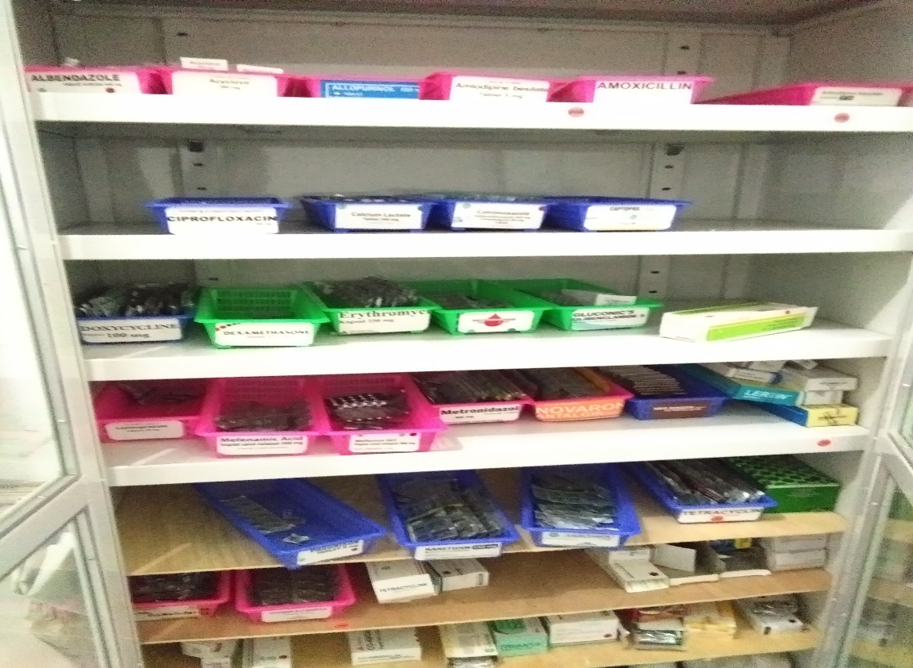

Gambar 1. Rak Obat

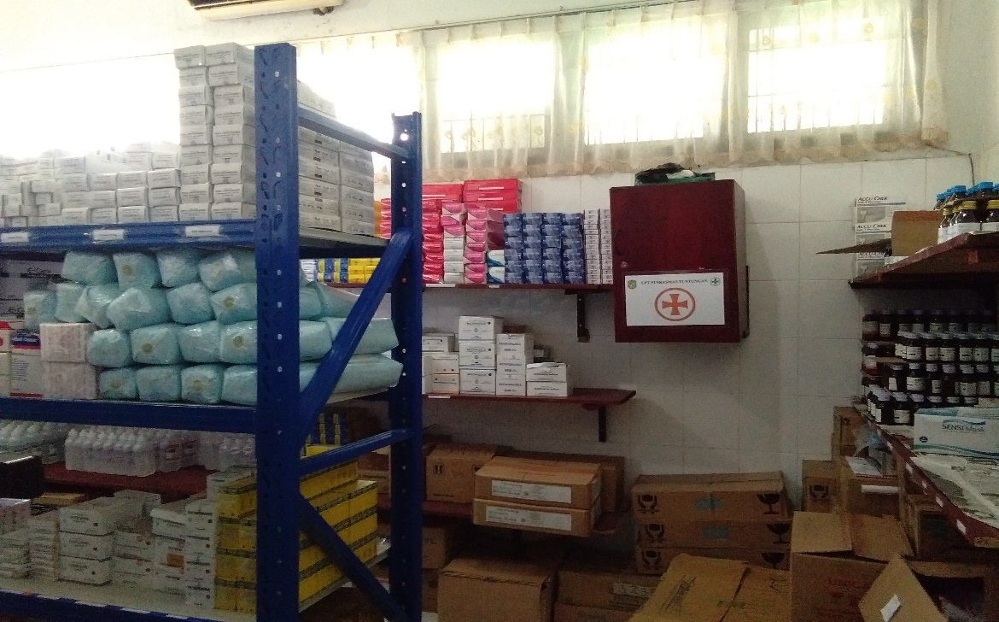

Gambar 2. Gudang Obat

**Lampiran 2**

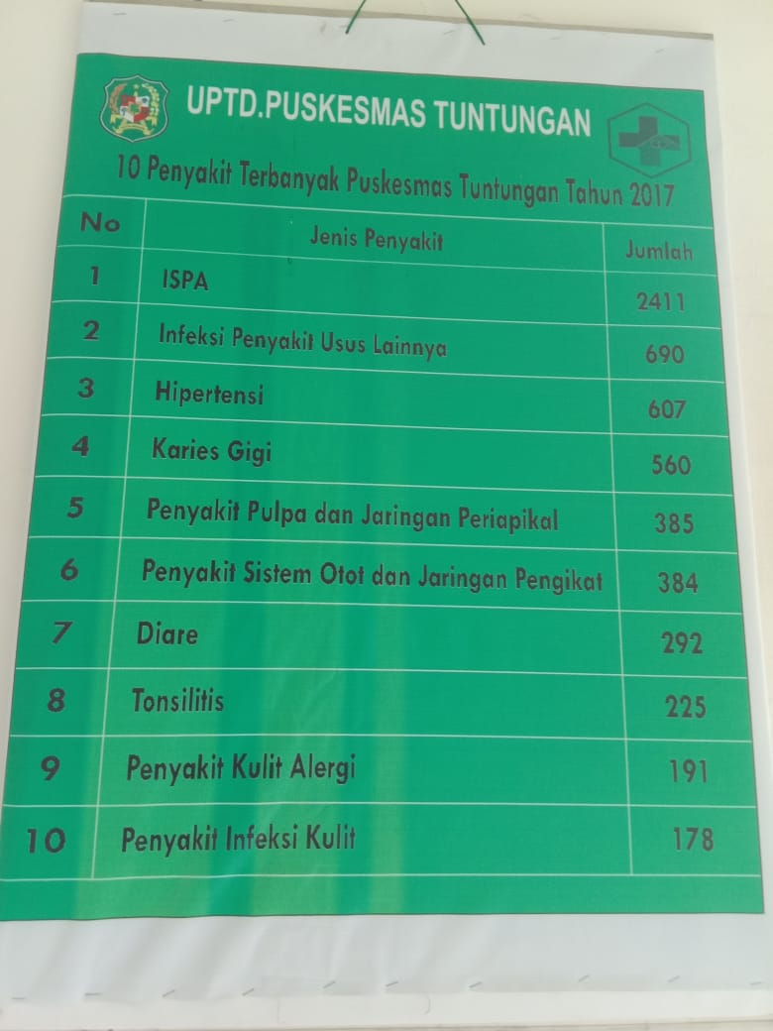

Gambar 1. Data 10 Penyakit Terbanyak Puskesmas Medan Tuntungan

**Lampiran 3**

**LAPORAN JUMLAH PASIEN RAWAT JALAN DI PUSKESMAS MEDAN TUNTUNGAN**

|  |  |  |  |  |  |  |
| --- | --- | --- | --- | --- | --- | --- |
| No. | Bulan | Jumlah Peserta Terdaftar (Dapat dilihat di P-CARE) | Peserta Terdaftar | | Peserta Tidak Terdaftar | |
| Kunjungan | Rujukan | Kunjungan | Rujukan |
| 1. | Januari | 21.226 | 1.818 | 686 | 174 | - |
| 2. | Februari | 21.261 | 1.453 | 690 | 92 | - |
| 3. | Maret | 21.091 | 1.360 | 736 | 41 | - |
| 4. | April | 21.999 | 1.653 | 711 | 170 | - |
| 5. | Mei | 22.852 | 1.663 | 623 | 129 | - |
| 6. | Juni | 22.852 | 1.543 | 487 | 151 | 15 |
| 7. | Juli | 22.053 | 1.976 | 812 | 74 | - |
| 8. | Agustus | 22.552 | 1.944 | 727 | 112 | - |
| 9. | September | 22.923 | 1.764 | 683 | 101 | - |
| 10. | Oktober | 22.718 | 1.848 | 595 | 4 | - |
| 11. | November | 22.865 | 1.828 | 529 | 10 | - |
| 10. | Desember | 22.865 | 1.622 | 451 | 3 | - |
| Jumlah | | | 20472 | | 1061 | |

**Lampiran 4**

Hasil pengamatan terhadap jumlah Resep obat Infeksi

Saluran Pernafasan Akut (ISPA) pada Periode Januari 2019

|  |  |  |  |  |  |  |  |  |  |  |  |  |  |  |  |  |
| --- | --- | --- | --- | --- | --- | --- | --- | --- | --- | --- | --- | --- | --- | --- | --- | --- |
| NO | NAMA PASIEN | JENIS KELAMIN | | | | | | | | | | | | | | **JUMLAH** |
| UMUR | | | | | | | | | | | | | |
| L | P | L | P | L | P | L | P | L | P | L | P | L | P |
| 1 -12 Bulan | | 1-15 Tahun | | 15-30 Tahun | | 30 - 45 Tahun | | 45 - 60 Tahun | | 60 - 75 Tahun | | 75 - 85 Tahun | |
| 1. | R 1 | - | - | - | - | - | - | - | - | - | - | - | - | - | - | **-** |
| 2. | R 2 | - | - | 2 | 2 | - | - | 2 | - | 4 | 3 | - | - | - | - | **13** |
| 3. | R 3 | - | - | 4 | 2 | 1 | 4 | 3 | 2 | - | 2 | - | 1 | - | 1 | **20** |
| 4. | R 4 | - | - | 3 | 1 | - | 2 | - | 1 | 2 | 1 | 2 | - | - | - | **12** |
| 5. | R 5 | - | - | - | - | - | - | - | 1 | - | - | - | 2 | - | - | **3** |
| 6. | R 6 | - | - | - | - | - | - | - | - | - | - | - | - | - | - | **-** |
| 7. | R 7 | - | 1 | 2 | 1 | 2 | 1 | 1 | 3 | 2 | 2 | 2 | - | - | 1 | **18** |
| 8. | R 8 | - | - | - | 4 | - | - | - | 2 | - | 3 | 2 | 3 | - | - | **14** |
| 9. | R 9 | - | - | 2 | 3 | 2 | 4 | 2 | - | - | 2 | 1 | - | - | - | **16** |
| 10. | R 10 | - | 1 | - | 1 | 1 | - | 1 | 2 | 1 | 1 | 1 | 1 | - | - | **10** |
| 11. | R 11 | - | - | - | 2 | - | 3 | - | 1 | - | - | - | 3 | 1 | - | **10** |
| 12. | R 12 | - | - | 3 | - | 1 | 2 | - | - | - | 2 | - | - | - | - | **8** |
| 13. | R 13 | - | - | - | - | - | - | - | - | - | - | - | - | - | - | **-** |
| 14. | R 14 | - | - | 2 | 2 | - | 1 | - | 2 | - | 3 | 1 | - | - | - | **11** |
| 15. | R 15 | - | - | - | 1 | - | 1 | - | - | - | 3 | 2 | 1 | 1 | - | **9** |
| 16. | R 16 | - | - | 2 | - | 1 | 1 | - | 1 | - | 1 | 2 | - | - | - | **8** |
| 17. | R 17 | - | - | 1 | - | - | 2 | - | - | 1 | 2 | 1 | 1 | - | - | **8** |
| 18. | R 18 | - | - | - | - | 1 | - | - | 2 | 1 | 1 | - | 2 | 1 | - | **8** |
| 19. | R 19 | - | - | 3 | 2 | - | - | - | - | - | - | 1 | - | 1 | - | **7** |
| 20. | R 20 | - | - | - | - | - | - | - | - | - | - | - | - | - | - | **-** |
| 21. | R 21 | - | - | 1 | 2 | 1 | 1 | - | 2 | - | 3 | 1 | 2 | - | - | **13** |
| 22. | R 22 | - | - | - | - | - | - | 1 | 2 | - | 2 | 1 | 1 | - | - | **7** |
| 23. | R 23 | - | - | - | - | 1 | - | - | 1 | 3 | 2 | 1 | 1 | 1 | - | **10** |
| 24. | R 24 | - | - | - | 1 | - | - | - | 2 | - | - | 1 | 1 | - | - | **5** |
| 25. | R 25 | - | - | - | 1 | - | 1 | 1 | 1 | 1 | 1 | 1 | - | - | - | **7** |
| 26. | R 26 | - | - | - | - | 2 | 3 | - | 2 | 1 | - | 1 | - | 1 | - | **10** |
| 27. | R 27 | - | - | - | - | - | - | - | - | - | - | - | - | - | - | **-** |
| 28. | R 28 | - | - | 3 | - | 1 | 2 | - | 3 | - | 4 | - | - | - | - | **13** |
| 29. | R 29. | 1 | - | 4 | - | 1 | 1 | - | 1 | - | 2 | - | - | - | - | **10** |
| 30. | R 30. | - | - | - | 2 | - | - | - | 1 | - | 4 | - | - | - | - | **7** |
| 31. | R 31 | - | - | - | 1 | - | 1 | - | 1 | - | 2 | - | 3 | - | - | **8** |
| **JUMLAH** | | **1** | **2** | **32** | **28** | **15** | **30** | **11** | **33** | **16** | **46** | **21** | **22** | **6** | **2** | **265** |

**Lampiran 5**

Hasil pengamatan terhadap jumlah Resep obat Infeksi

Saluran Pernafasan Akut (ISPA) pada Periode Februari 2019

|  |  |  |  |  |  |  |  |  |  |  |  |  |  |  |  |  |
| --- | --- | --- | --- | --- | --- | --- | --- | --- | --- | --- | --- | --- | --- | --- | --- | --- |
| NO | NAMA PASIEN | JENIS KELAMIN | | | | | | | | | | | | | | **JUMLAH** |
| UMUR | | | | | | | | | | | | | |
| L | P | L | P | L | P | L | P | L | P | L | P | L | P |
| 1 -12 Bulan | | 1-15 Tahun | | 15-30 Tahun | | 30 - 45 Tahun | | 45 - 60 Tahun | | 60 - 75 Tahun | | 75 - 85 Tahun | |
| 1. | R 1 | - | - | - | 1 | 1 | - | - | - | 1 | - | 1 | 1 | - | - | **5** |
| 2. | R 2 | - | - | - | - | - | - | - | - | - | 2 | 1 | - | 2 | 1 | **6** |
| 3. | R 3 | - | - | - | - | - | - | - | - | - | - | - | - | - | - | **-** |
| 4. | R 4 | - | - | 2 | 2 | 1 | 1 | 2 | 2 | - | 1 | 1 | - | 1 | - | **12** |
| 5. | R 5 | - | - | - | - | - | - | - | - | - | - | - | - | - | - | **-** |
| 6. | R 6 | - | - | 2 | - | - | 3 | 1 | 4 | - | - | - | 1 | - | - | **11** |
| 7. | R 7 | - | - | - | 2 | 1 | 1 | - | - | 1 | 3 | - | - | - | - | **8** |
| 8. | R 8 | - | - | - | 1 | - | 1 | - | 3 | - | 2 | - | 4 | - | - | **11** |
| 9. | R 9 | - | - | 2 | - | 1 | - | - | 1 | - | - | 1 | - | 1 | - | **6** |
| 10. | R 10 | - | - | - | - | - | - | - | - | - | - | - | - | - | - | **-** |
| 11. | R 11 | - | - | 3 | 1 | - | 1 | - | 1 | 1 | - | 2 | 2 | - | - | **11** |
| 12. | R 12 | - | - | 1 | 2 | 1 | - | 1 | 3 | 2 | 4 | 1 | 2 | 1 | - | **18** |
| 13. | R 13 | - | - | 4 | - | - | - | - | - | - | 5 | - | 1 | - | - | **17** |
| 14. | R 14 | - | - | 3 | 1 | - | - | - | - | - | 2 | - | 1 | - | - | **8** |
| 15. | R 15 | - | - | 2 | 4 | - | - | - | - | - | 1 | - | 1 | - | - | **11** |
| 16. | R 16 | - | - | - | 2 | - | - | - | - | - | 1 | - | 1 | - | - | **4** |
| 17. | R 17 | - | - | - | - | - | - | - | - | - | - | - | - | - | - | **-** |
| 18. | R 18 | 1 | - | 1 | 3 | - | - | 3 | 2 | 1 | 2 | - | 1 | - | - | **14** |
| 19. | R 19 | - | - | 1 | - | 1 | - | - | 2 | 2 | - | - | 1 | - | - | **7** |
| 20. | R 20 | - | - | - | 4 | 1 | 1 | 1 |  | 2 | 2 | - | 4 | - | - | **15** |
| 21. | R 21 | - | - | 4 | 1 | - | - | - | 4 | - | 1 | 2 | - | - | - | **12** |
| 22. | R 22 | - | - | 1 | - | 2 | - | 1 | - | - | 5 | - | 3 | - | - | **13** |
| 23. | R 23 | - | - | - | - | - | 1 | - | 1 | 2 | - | - | 1 | - | - | **5** |
| 24. | R 24 | - | - | - | - | - | - | - | - | - | - | - | - | - | - | **-** |
| 25. | R 25 | - | - | - | 1 | 1 | - | 1 | 1 | 1 | 1 | 2 | - | - | - | **8** |
| 26. | R 26 | - | - | - | - | - | 2 | - | 3 | - | 1 | 1 | - | 1 | - | **8** |
| 27. | R 27 | - | - | 1 | - | - |  | - | 1 | - | 3 | 2 | - | 1 | - | **11** |
| 28. | R 28 | - | - | 5 | - | - | 1 | - | 2 | - | 2 | - | - | - | - | **10** |
| **JUMLAH** | | **1** | **-** | **31** | **26** | **12** | **16** | **12** | **32** | **14** | **37** | **17** | **23** | **8** | **3** | **232** |

**Lampiran 6**

Hasil pengamatan terhadap jumlah Resep obat Infeksi

Saluran Pernafasan Akut (ISPA) pada Periode Maret 2019

|  |  |  |  |  |  |  |  |  |  |  |  |  |  |  |  |  |
| --- | --- | --- | --- | --- | --- | --- | --- | --- | --- | --- | --- | --- | --- | --- | --- | --- |
| NO | NAMA PASIEN | JENIS KELAMIN | | | | | | | | | | | | | | **JUMLAH** |
| UMUR | | | | | | | | | | | | | |
| L | P | L | P | L | P | L | P | L | P | L | P | L | P |
| 1 -12 Bulan | | 1-15 Tahun | | 15-30 Tahun | | 30 - 45 Tahun | | 45 - 60 Tahun | | 60 - 75 Tahun | | 75 - 85 Tahun | |
| 1. | R 1 | - | - | - | 1 | - | - | 2 | 5 | - | - | - | 1 | - | - | **9** |
| 2. | R 2 | - | - | - | 1 | - | 1 | 1 | - | - | 1 | - | - | - | - | **4** |
| 3. | R 3 | - | - | - | - | - | - | - | - | - | - | - | - | - | - | **-** |
| 4. | R 4 | - | - | 3 | 1 | - | - | 1 | 1 | - | 1 | 1 | - | - | - | **8** |
| 5. | R 5 | - | - | - | 1 | - | - | - | - | 3 | 2 | - | 1 | 1 | - | **8** |
| 6. | R 6 | - | - | - | - | - | 2 | - | - | - | 2 | - | 1 | - | - | **5** |
| 7. | R 7 | - | - | - | - | - | - | - | - | - | - | - | - | - | - | **-** |
| 8. | R 8 | - | - | - | 3 | - | 2 |  | 5 | - | - | - | 2 | - | - | **12** |
| 9. | R 9 | - | - | - | 1 | - | - | 1 | 1 | - | 1 | - | - | - | - | **4** |
| 10. | R 10 | - | - | - | - | - | - | - | - | - | - | - | - | - | - | **-** |
| 11. | R 11 | - | - | 3 | - | - | - | 1 | 3 | 2 | 2 | - | 2 | - | - | **13** |
| 12. | R 12 | - | - | 1 | 1 | 1 | 1 | 3 | 1 | - | 3 | 2 | 1 | - | - | **14** |
| 13. | R 13 | - | - | - | 2 | - | 3 | - | 1 | 1 | 1 | - | - | - | - | **8** |
| 14. | R 14 | - | - | 1 | - | - | 1 | - | 1 | - | 1 | - | - | - | 1 | **5** |
| 15. | R 15 | - | - | 1 | 2 | - | - | - | 1 | - | 1 | 2 | 1 | - | 1 | **9** |
| 16. | R 16 | - | - | 1 | - | - | - | 1 | 1 | 1 | - | - | 1 | - | - | **5** |
| 17. | R 17 | - | - | - | - | - | - | - | - | - | - | - | - | - | - | **-** |
| 18. | R 18 | - | - | 1 | 2 | - | 1 | - | 1 | 1 | 2 | - | 1 | 2 | 1 | **12** |
| 19. | R 19 | - | - | - | 1 | - | - | - | 2 | 1 | - | 1 | - | - | - | **5** |
| 20. | R 20 | - | - | - | - | - | 1 | - | 1 | 1 | 2 | 1 | 1 | - | - | **7** |
| 21. | R 21 | - | - | - | - | - | - | - | 1 | - | 4 | - | 1 | - | - | **6** |
| 22. | R 22 | - | - | 2 | - | 1 | - | - | - | 1 | 2 | - | 1 | - | - | **7** |
| 23. | R 23 | - | - | 2 | - | - | - | 2 | - | - | 1 | - | 1 | - | - | **6** |
| 24. | R 24 | - | - | - | - | - | - | - | - | - | - | - | - | - | - | **-** |
| 25. | R 25 | - | - | 1 | - | - | 2 | - | 1 | 1 | 1 | - | - | 1 | - | **7** |
| 26. | R 26 | 1 | - | 2 | 1 | - | 2 | - | 3 | 1 | 1 | 1 | 2 | - | - | **14** |
| 27. | R 27 | - | - | 1 | 1 | - | 2 | 1 | 1 | 1 | - | 1 | 1 | - | 1 | **10** |
| 28. | R 28 | - | 1 | 2 | 3 | - | - | - | 3 | - | 1 | - | 2 | 1 | - | **13** |
| 29. | R 29. | - | - | 4 | 2 | 1 | - | 2 | 1 | 1 | 3 | - | - | - | - | **14** |
| 30. | R 30. | - | - | - | - | 1 | 1 | - | - | - | 1 | - | - | - | - | **3** |
| **JUMLAH** | | **1** | **1** | **25** | **23** | **4** | **20** | **15** | **34** | **15** | **32** | **9** | **21** | **5** | **4** | **209** |

**Lampiran 7**

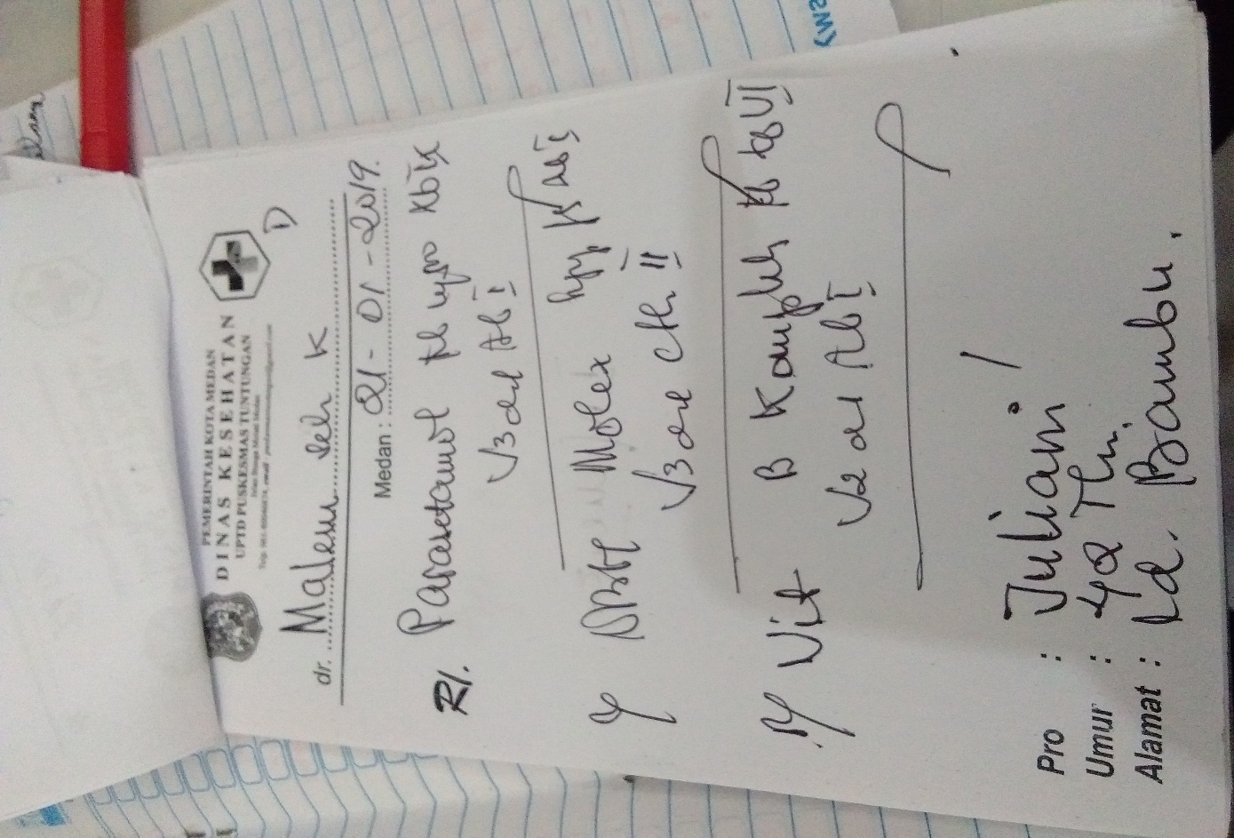

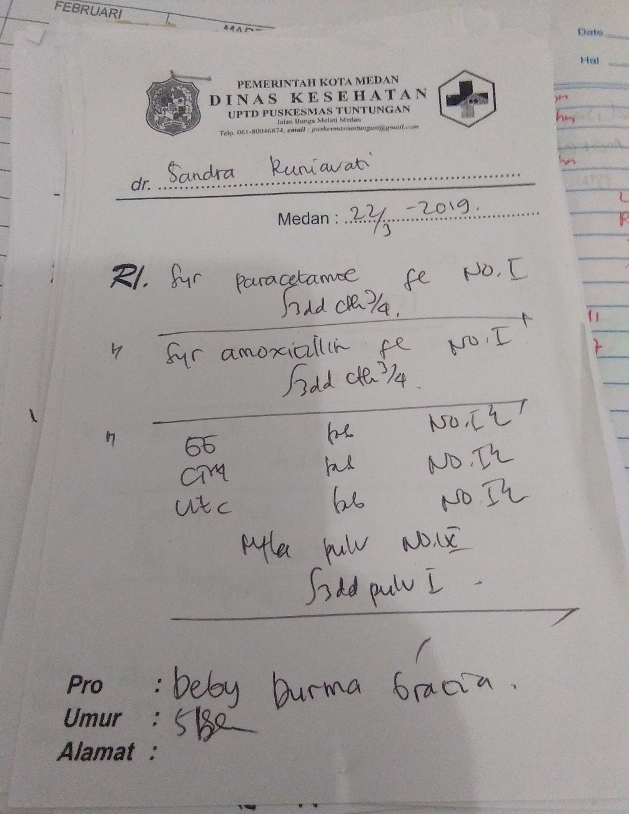

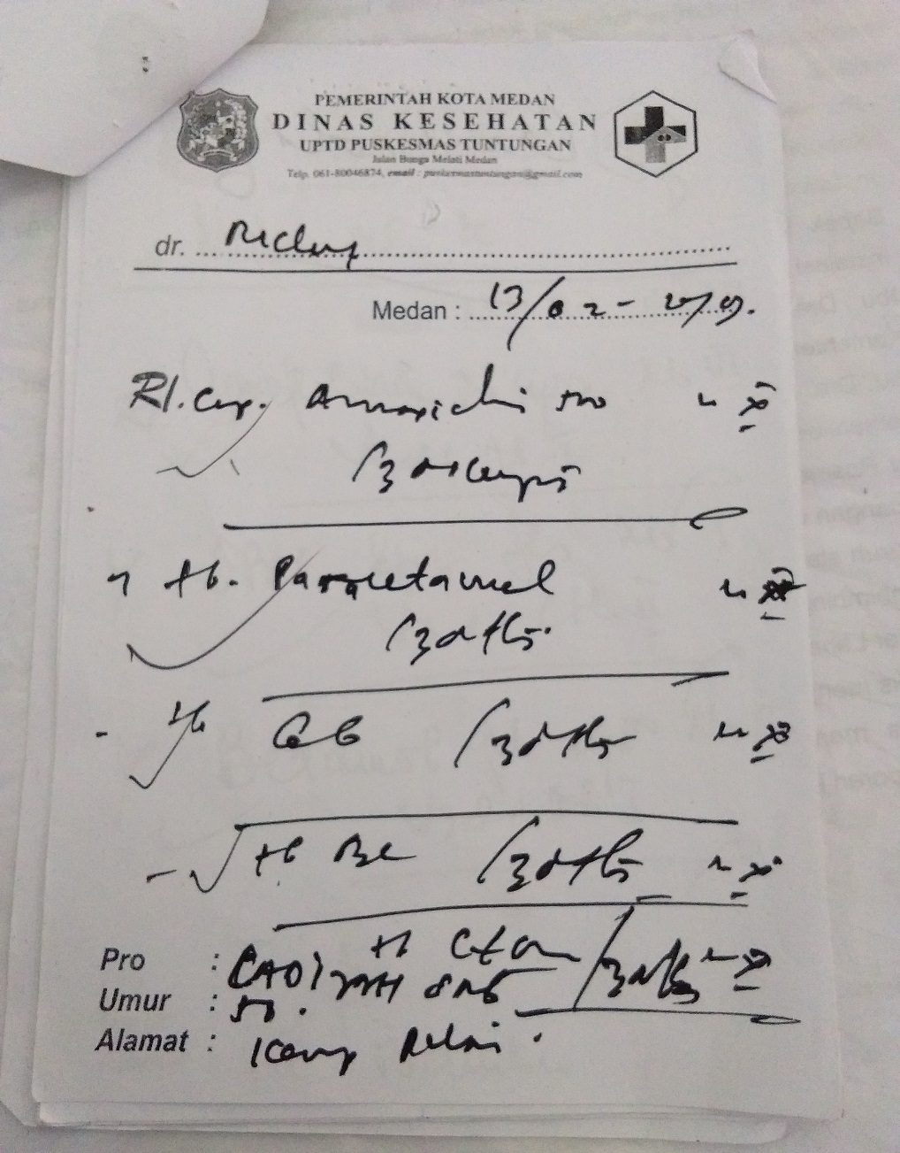

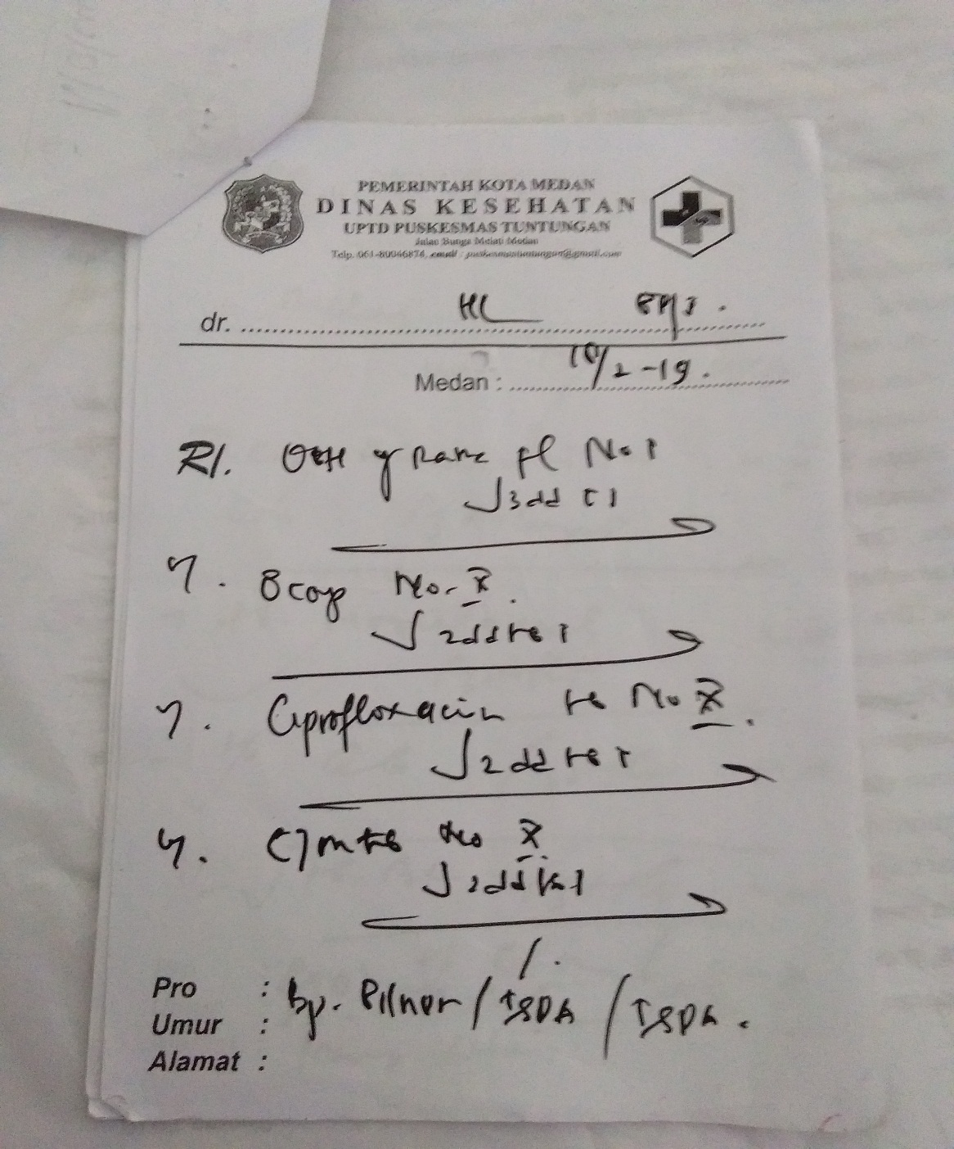

**Lampiran 8**

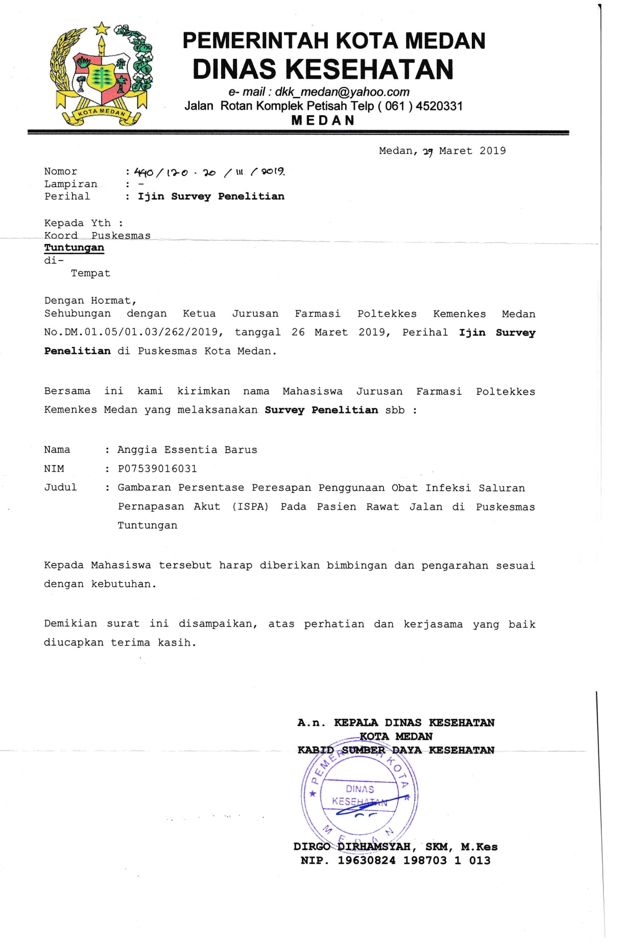

**Lampiran 9**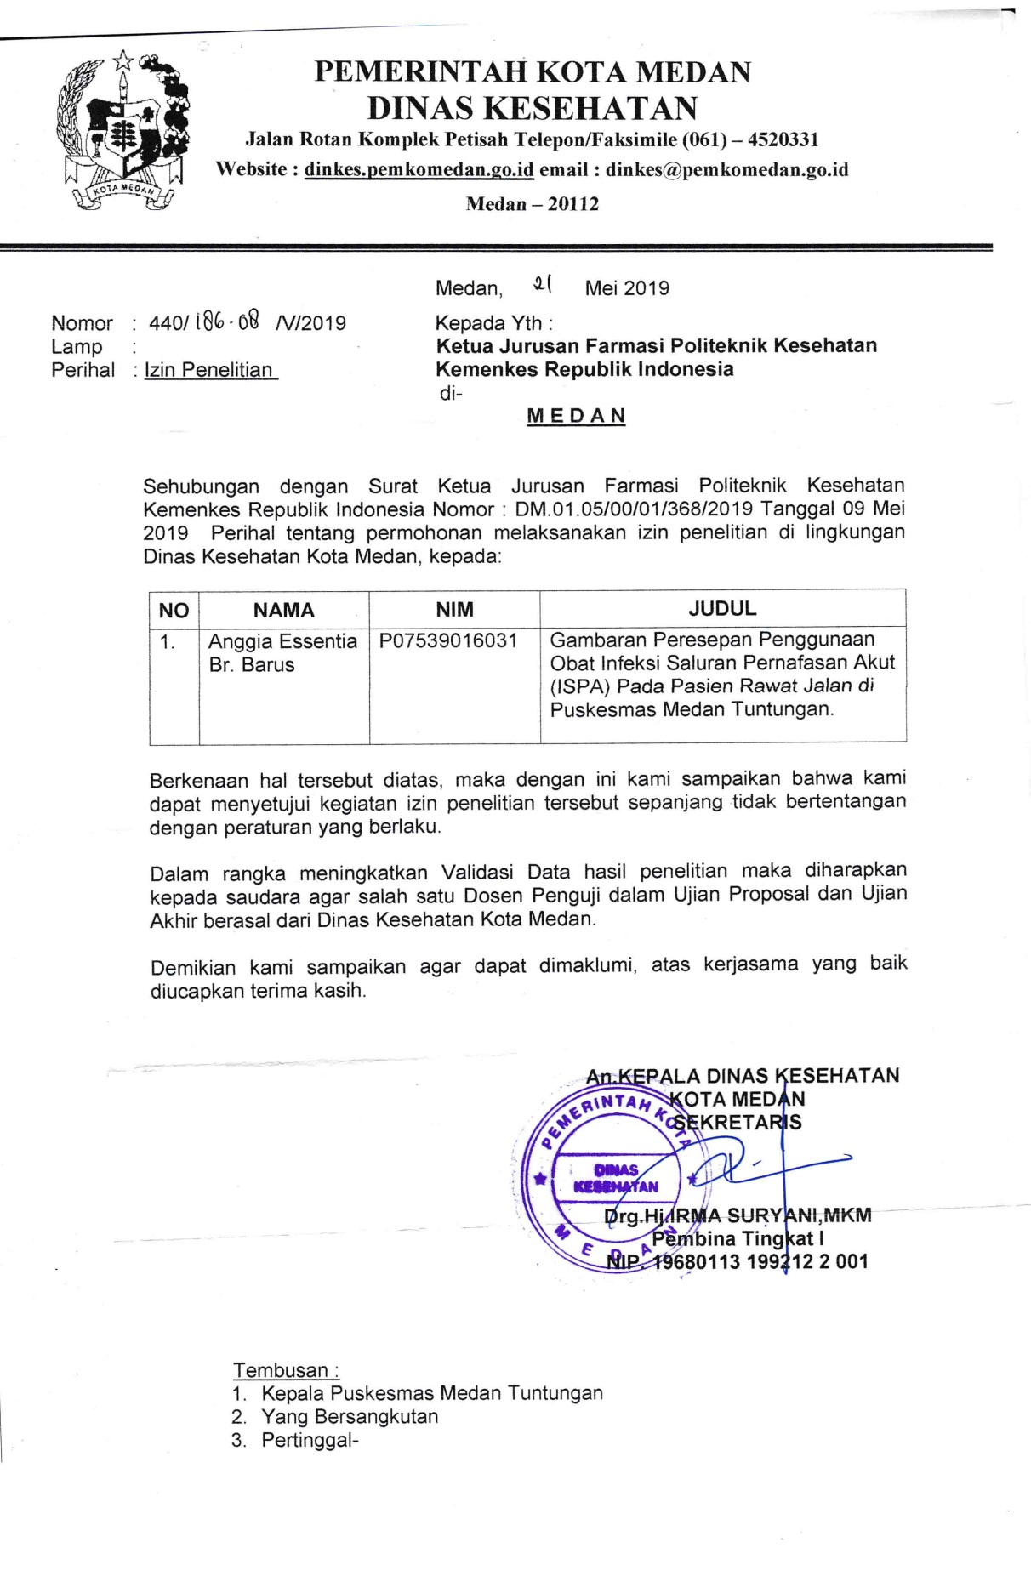

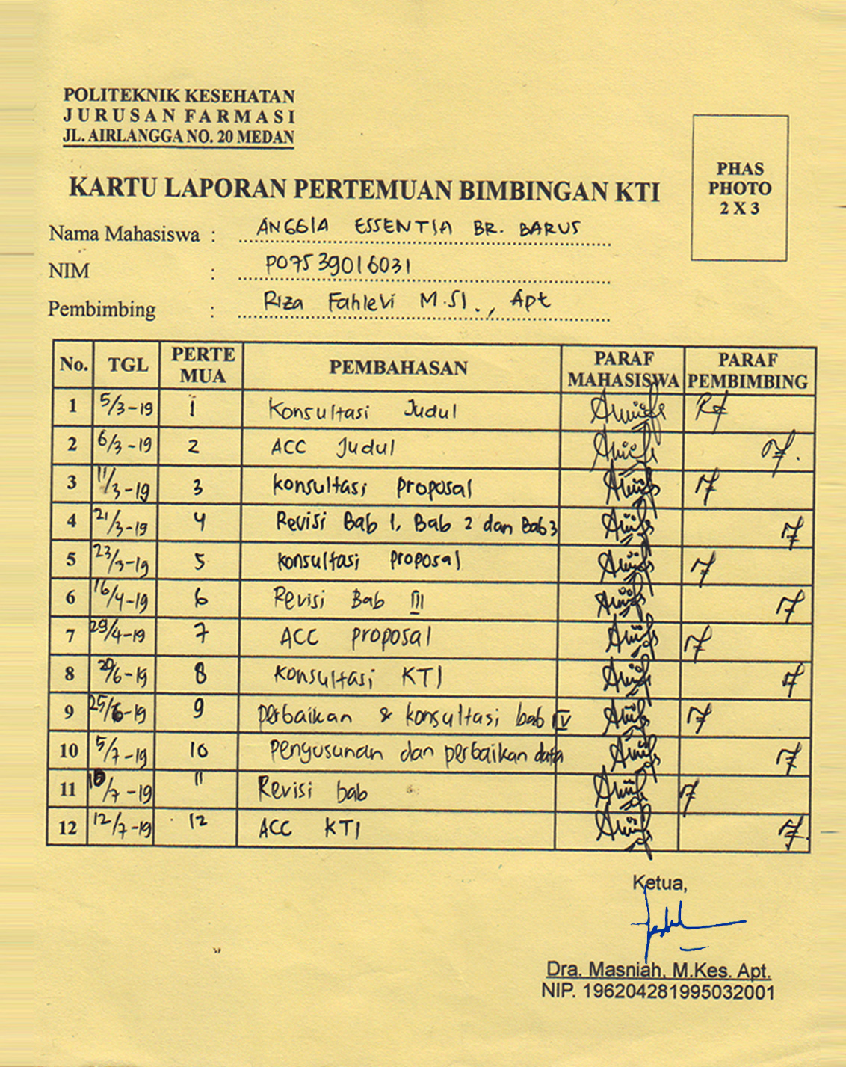**Lampiran 10**

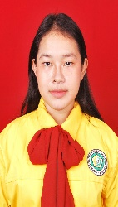

**Lampiran 11**